# 人脸识别

人脸识别 1

损失函数改进方法总览 3

人脸识别开源代码 3

1.Contrastive Loss2016 3

2.Large Marge Softmax Loss 1612 4

1. Softmax Loss回顾 4

2. 动机 5

Large-Margin Softmax Loss 5

简单分析 5

实验结果 6

L2-Softmax1703 6

3.Center Loss 201609 8

4.NormFace1704 9

5.四元组损失(Quadruplet loss)1704 16

6.Angular Softmax Loss（SphereFace）1704 16

7.Triplet Loss1703 21

9.Focal Loss1708 24

10.coco loss1710 26

11.AMSoftmax loss1801 29

12.CosFace：LMCL2018 31

13.ArcFace1801 36

14.难样本采样三元组损失(Triplet loss with batch hard mining, TriHard loss) 49

15.边界挖掘损失(Margin sample mining loss, MSML) 50

metric learning度量学习 52

Center loss： 52

Contrastive embedding： 52

Triplet embedding（Triplet Loss）： 52

lifted structured feature embedding： 52

Multi-class N-pair Loss Objective： 54

Angular Loss： 56

global loss functions： 57

# 损失函数改进方法总览

## 人脸识别开源代码

https://blog.csdn.net/perception_/article/details/80656230

## 1.Contrastive Loss2016

<https://blog.csdn.net/autocyz/article/details/53149760>

孪生神经网络（siamese network）中采用contrastive loss损失函数，这种损失函数可以有效的处理孪生神经网络中的paired data的关系。contrastive loss的表达式：

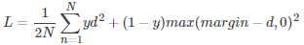

其中，代表两个样本特征的欧氏距离，y为两个样本是否匹配的标签，y=1代表两个样本相似或者匹配，y=0则代表不匹配，margin为设定的阈值。

当输入为正样本对的时候，d逐渐减小，相同ID的行人图片会持续在特征空间形成聚类。反之，当网络输入负样本对时，d会逐渐变大，直到超过设定的margin。通过最小化损失函数，最后可以使正样本对之间距离逐渐变小，负样本对之间距离逐渐变大，从而满足行人重识别任务的需要。

这种损失函数主要是用在降维中，即本来相似的样本，在经过降维（特征提取）后，在特征空间中，两个样本仍旧相似；而原本不相似的样本，在经过降维后，在特征空间中，两个样本仍旧不相似。

contrastive loss损失函数可以很好的表达成对样本的匹配程度，也能够很好用于训练提取特征的模型。当y=1（即样本相似）时，损失函数只剩下，即原本相似的样本，如果在特征空间的欧式距离较大，则说明当前的模型不好，因此加大损失。而当y=0时（即样本不相似）时，损失函数为，即当样本不相似时，其特征空间的欧式距离反而小的话，损失值会变大。

下图表示的就是损失函数值与样本特征的欧式距离之间的关系，其中红色虚线表示的是相似样本的损失值（Y=1时），蓝色实线表示的不相似样本的损失值（Y=0时）。这里的m为阈值，要视具体问题而定，对于不同的目标m的值会有不同的大小。而事实表明Constractive Loss对于多分类的问题经常会在训练集上过拟合，显得比较乏力。针对该问题的改进方法有Triplet Loss、四元组损失(Quadruplet loss)、难样本采样三元组损失(Triplet loss with batch hard mining, TriHard loss)、边界挖掘损失(Margin sample mining loss, MSML)

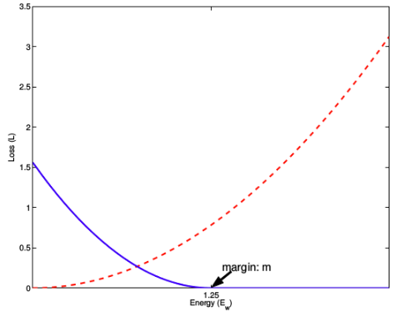

**梯度计算**

论文中使用stochastic gradient descent 来不断更新 DW,不断减小loss，更好表达成对样本的匹配程度。

Y = 1（即样本相似时），损失函数为，此时计算梯度为： 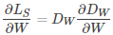

即分别对 X1和X2求偏导，更新梯度 :

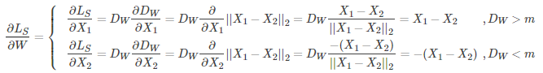 Y = 0 （即样本不相似时），损失函数为，此时计算梯度为 :

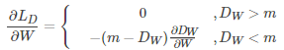

同理，当时，分别对求偏导：

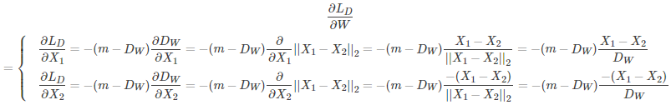

contrastive loss损失函数：将成对的样本特征，使用该损失函数来表达成对样本特征的匹配程度。

<https://blog.csdn.net/u011808673/article/details/80491361>

## 2.Large Marge Softmax Loss 1612

Large-Margin Softmax Loss for Convolutional Neural Networks

Large Marge Softmax Loss（L-softmax）通过在softmax loss公式中添加参数m，加大了学习的难度，逼迫模型不断学习更具区分性的特征，从而使得类间距离更大，类内距离更小。核心内容可以看下图：



上面一行表示training set，下面一行表示testing set。每一行的第一个都是传统的softmax，后面3个是不同参数的L-softmax，看看类间和类内距离的差距！

摘要

Softmax Loss 函数不能够明确引导网络学习区分性较高的特征。large-marin softmax (L-Softmax) loss, 能够有效地引导网络学习使得类内距离较小、类间距离较大的特征。同时，L-Softmax不但能够调节不同的间隔（margin），而且能够防止过拟合。可以使用随机梯度下降法推算出它的前向和后向反馈，实验证明L-Softmax学习出的特征更加有可区分性，并且在分类和验证任务上均取得比softmax更好的效果。

### 1. Softmax Loss回顾

在介绍L-Softmax之前，回顾下softmax loss。当定义第 i 个输入特征 Xi 以及它的标签 yi时，softmax loss 记为：

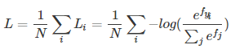

其中表示最终全连接层的类别输出向量 f 的第 j 个元素, N 为训练样本的个数。由于 f 是全连接层的激活函数 W 的输出，所以可以表示为, 最终的损失函数又可以写为：

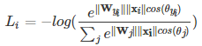

其中 0≤θj≤π。 softmax在深度卷积神经网络中有着广泛的应用，但并不能够有效地学习得到类内较为紧凑、类间较离散的特征。

### 2. 动机

初始的softmax的目的是使得，即 ，从而得到x（来自类别1）正确的分类结果。large-magrin softmax loss提出的动机是希望通过增加一个正整数变量 m，从而产生一个决策余量，能够更加严格地约束上述不等式，即：



其中。如果 W1 和 W2 能够满足∥W1∥∥x∥cos(mθ1)>∥W2∥∥x∥cos(θ2)，那么就必然满足∥W1∥∥x∥cos(θ1)>∥W2∥∥x∥cos(θ2)。这样的约束对学习W1 和 W2 的过程提出了更高的要求，从而使得1类和2类有了更宽的分类决策边界。

基于softmax loss学习同类和不同类样本时，都用的是同一种格式，因此学习到的特征的类内和类间的可区分性不强。而这篇论文是在学习同类样本时，特意增强了同类学习的难度，这个难度要比不同类的难度要大些。这样的区别对待使得特征的可区分性增强。

### Large-Margin Softmax Loss

按照上节的思路，L-Softmax loss可写为：

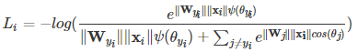

在这里，ψ(θ) 可以表示为：

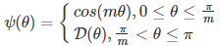

当 m 越大时，分类的边界越大，学习难度当然就越高。同时，公式中的 D(θ) 必须是一个单调减函数且， 以保证 ψ(θ) 是一个连续函数。（这样的要求是为了保证 ψ(θ) 和 cos(θ) 是较为类似的函数）

作者为了能够简化前向和后向传播，构建了这样一种函数形式ψ(θ)：

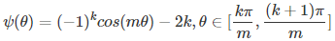

其中 k 是一个整数且 k∈[0,m−1]。下图是softmax loss 和L-Softmax loss的比较。

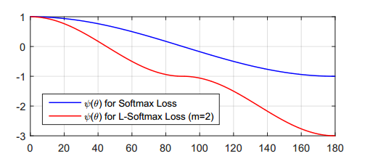

再使用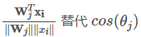， 以及将替换为和 m 的函数，最终的L-Softmax loss 函数就可以分别对 x 和 W 进行求导。

### 简单分析

为了简单明了地表明L-Softmax Loss的有效性，讨论一个二分类问题，只包含 W1 和 W2。分析结果如下图所示。

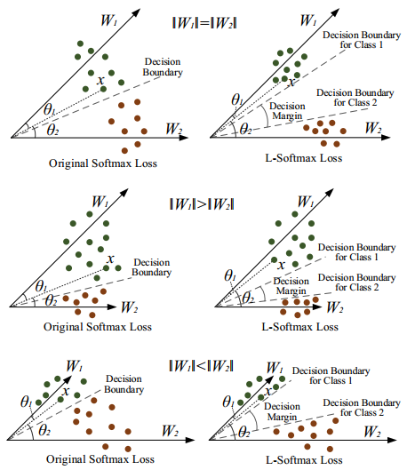

在训练过程中，当 W1=W2 时，softmax loss 要求 θ1<θ2, 而 L-Softmax则要求mθ1<θ2,从图中可以看到L-Softmax得到了一个更严格的分类标准。当W1>W2 和 W1<W2 时，虽然情况会复杂些，但是同样可以看到L-Softmax会产生一个较大的决策余量。

### 实验结果

softmax loss 和L-Softmax Loss在分类和人脸验证进行对比。在分类问题中，采用MNIST, CIFAR10以及CIFAR100三个数据集进行评测，而人脸验证则采用LFW进行验证。

最后的结果是L-Softmax Loss均取得了更好的效果，而且当m 越大时，最终的结果会越好。

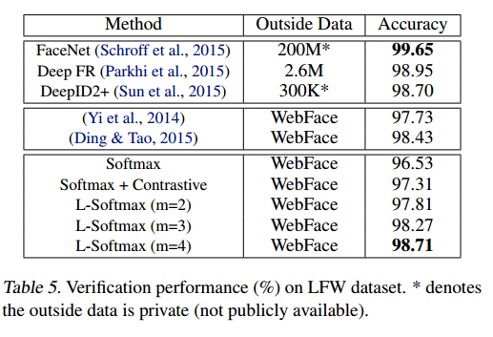

Softmax Loss能够通过设置 m 来调节训练难度。它还能够有效地防止过拟合，有效地减小类内距离，同时增加类间距离。

## L2-Softmax1703

L2-constrained softmax loss for discriminative face verification [J]. arXiv:1703.

在Softmax的w*x基础上，将特征向量x做归一化，并乘尺度因子进行放大：

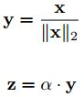

尺度因子可以是固定值，也可以自适应训练，建议用固定值 =50 。可以MS-Celeb-1M的子集3.7M图像作为训练集，用L2-Softmax训练ResNeXt-101在LFW上达到了99.78%，与center loss联合使用也有提升。

https://blog.csdn.net/cdknight_happy/article/details/80392523

人脸验证在LFW数据集上做的很好，但是在存在大量视角、分辨率、图像质量变化和遮挡时，验证效果并没有那么理想。主要是两个原因造成的：

1.数据质量不均衡：目前常用的人脸识别公开训练集图像大都是高清、正脸人脸图像，很少包含无限制条件下的难以识别的人脸图像。现在大多数的DCNN模型，使用softmax loss做分类，使用前面提到的训练集训练出来的模型，对高质量的图像过拟合，但对难以识别的图像欠拟合。

2.softmax loss不适合做人脸验证任务：softmax loss只是保证学习到的特征不用做任何matric learning的时候，能够使得人脸特征可分。但是softmax loss并没有保证positive pairs学到的特征足够近而negative pairs学到的特征足够远，因此不是很适合去做人脸验证任务。另外一点是，softmax loss是要最大化给定的mini-batch中所有样本的条件概率。但是，由于高质量的人脸图像的特征范数较大，低质量人脸图像的特征范数较小，如果直接让容易验证的样本的范数比较大，让难以验证的样本的范数较小，则可以得到最小化的softmax loss。因此，如果直接使用softmax loss只关注了mini-batch中高质量的人脸图像，而忽略了该mini-batch中较少的低质量的人脸图像。

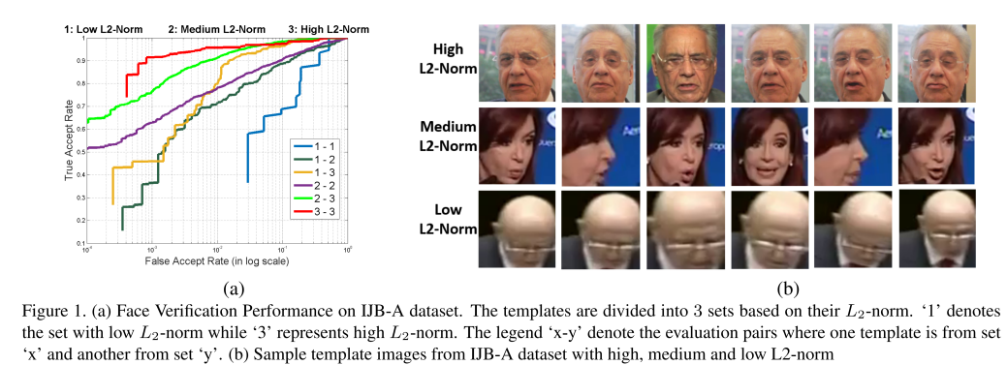

由于模型使用常用的包含大量高质量、少量低质量的人脸图像集进行训练，因此只关注了高质量的训练图像，忽略了低质量训练图像。在验证时，如上图左侧小图所示，低质量的图像对验证准确率最差，而高质量的图像对验证准确率最高。

解决办法：

提出L2-Softmax损失函数，限制训练过程中各图像提取的特征的范数为常数。

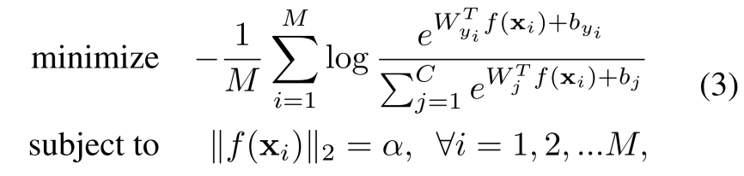

好处：

由于损失函数使得所有人脸图像的特征的范数大小相同，所以softmax loss不会只偏重于对easy samples的学习，也会对diffcult samples进行学习；

还是由于特征的范数大小一致，所以所有的特征样本的特征都分布于一个固定半径的超球面上，此时最小化softmax loss等价于最大化positive pairs之间的余弦相似度，同时最小化negative pairs之间的余弦相似度。

实现细节：

训练时：

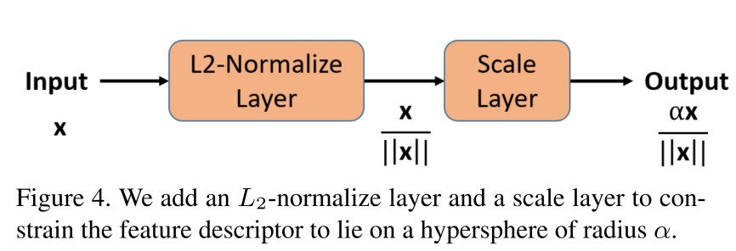

测试时：不需要添加L2-Normalize和Scale层，因此本来测试时输出的特征都归一化到了单位长度。

## 3.Center Loss 201609

论文链接：http://ydwen.github.io/papers/WenECCV16.pdf

代码链接：https://github.com/pangyupo/mxnet_center_loss

center loss通过将特征和特征中心的距离和softmax loss一同作为损失函数，使得类内距离更小，有点L1，L2正则化的意思。

对于常见的图像分类问题，常用softmax loss来求损失。那么最后各个类别学出来的特征分布大概如下图Fig2。这个图是以MNISTt数据集做的实验，一共10个类别，用不同的颜色表示。从Fig2可以看出不管是训练数据集还是测试数据集，都能看出比较清晰的类别界限。

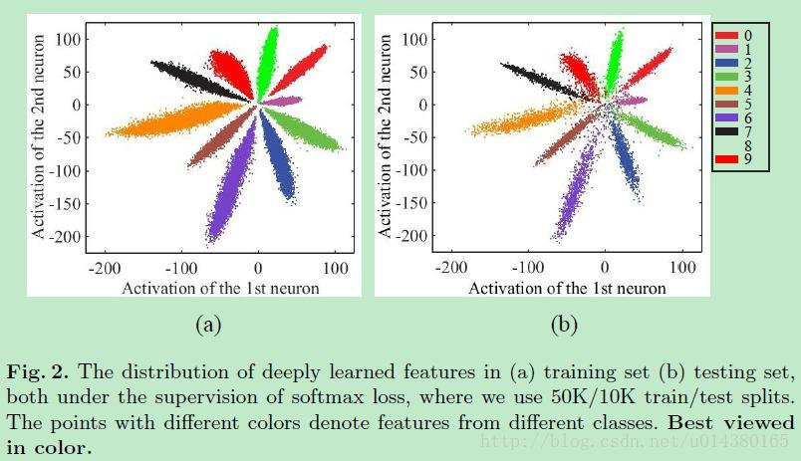

如果采用softmax loss加上center loss的损失，那么最后各个类别的特征分布大概如下图Fig3。和Fig2相比，类间距离变大了，类内距离减少（主要变化在于类内距离：intra-class）。

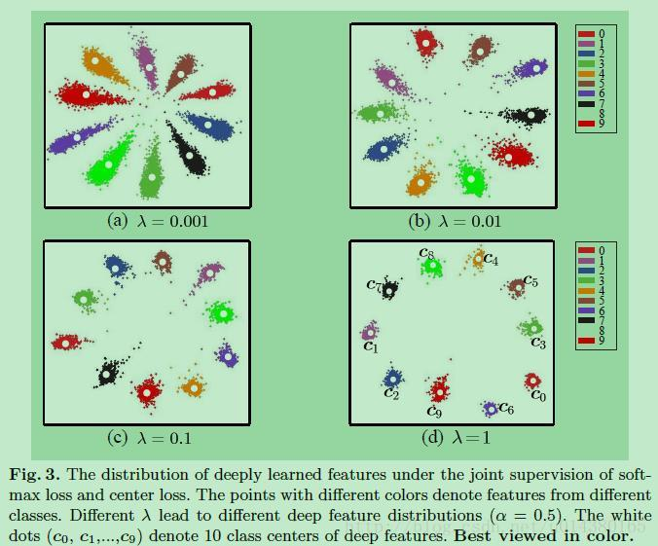

接下来详细介绍center loss。首先区分softmax和softmax loss的区别。下面公式1中log函数的输入就是softmax的结果（是概率），而Ls表示的是softmax loss的结果（是损失）。wx+b是全连接层的输出，因此log的输入就表示xi属于类别yi的概率。

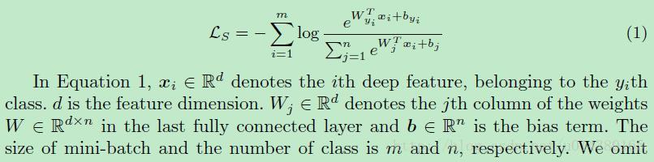

那么center loss到底是什么呢？先看看center loss的公式LC。cyi表示第yi个类别的特征中心，xi表示全连接层之前的特征。m表示mini-batch的大小。因此这个公式就是希望一个batch中的每个样本的feature离feature 的中心的距离的平方和要越小越好，也就是类内距离要越小越好。

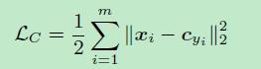

关于LC的梯度和cyi（第yi个类别的特征中心）的更新公式如下：

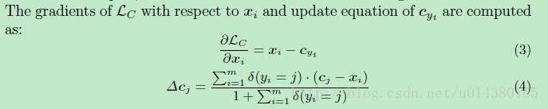

如下条件表达式，当condition满足的时候，式子等于1，当不满足的时候，下面这个式子等于0.



因此上面关于cyi的更新的公式中，当yi（表示yi类别）和cj的类别j不一样的时候，cj是不需要更新的，只有当yi和j一样才需要更新。

作者文中用的损失L的包含softmax loss和center loss，用参数南木达控制二者的比重，如下式所示。这里的m表示mini-batch的包含的样本数量，n表示类别数。

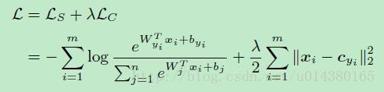

具体的算法描述可以看下面的Algorithm1：

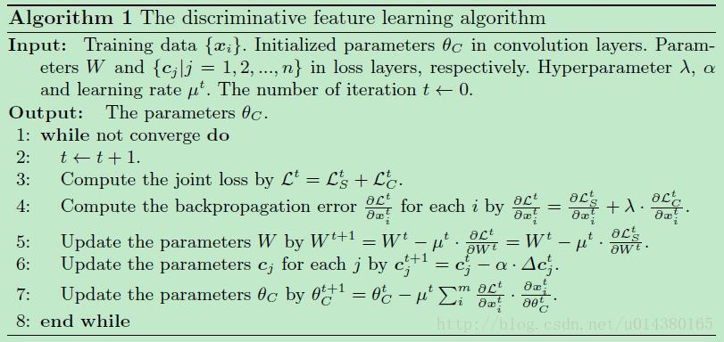

简介

卷积神经网络在许多领域都取得了state-of-the-art的结果，包括检测，识别等。通常情况下，CNN作为特征提取器提取deep features(最后一个隐层的输出)用于之后的识别/确认。在诸如动作识别、场景识别情况下，可能的测试样本类别包含在训练集中(closed-set)，这种情况下模型性能下降较小；在人脸识别中，因为不可能实现收集所有人的人脸图像，因此在使用中总会遇到不在训练集中的人脸，这种情况下就要求CNN提取的deep features不仅是可分的，而且要具有较高的判别度。

相关工作

基于triplet loss的image pair方法

在这种方法中，训练样本两个样本对pair_1 : (positive_1, positive_2), pair_2 : (positive_1, negative_1)，训练的目标是使得pair_1之间的距离小于pair_2之间的距离。这种方法的缺点在于样本对的数量会爆炸，假设有10个人，每个人10张图片，则共有81000(

个样本对

基于孪生网络的方法，训练时输入一对图片，标签为0或者1,0表示图片属于不同的人，1表示图片属于相同的人。训练的目标在于使得属于同一个人的图片距离尽可能小，属于不同人的图片距离尽可能大。与triplet loss相同，这种方法同样面临样本对爆炸的可能。假设有10个人，每个人10张图片，则共有900（）个样本对。

## 4.NormFace1704

NormFace: L2 Hypersphere Embedding for Face Verification

**提出问题**

之前的人脸识别工作，在特征比较阶段，通常使用的都是特征的余弦距离

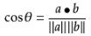

而余弦距离等价于L2归一化后的内积，也等价L2归一化后的欧式距离（欧式距离表示超球面上的弦长，两个向量之间的夹角越大，弦长也越大），然而，在实际上训练的时候用的都是没有L2归一化的内积

关于这一点可以这样解释，Softmax函数是：

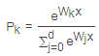

可以理解为和特征向量x的内积越大，x属于第k类概率也就越大，训练过程就是最大化x与其标签对应项的权值的过程。

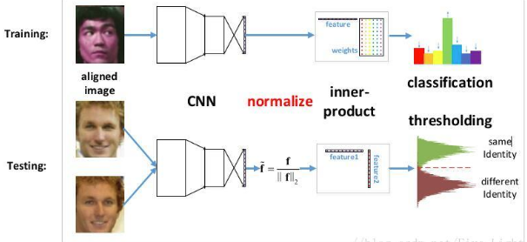

这也就是说在训练时使用的距离度量与在测试时使用的度量是不一样的。

**测试时是否需要归一化？**

进行人脸验证时使用归一化后的内积或者欧式距离效果明显会优于直接计算两个特征向量的内积或者欧式距离，实验的结果如下：

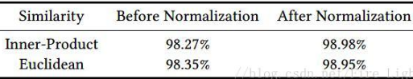

*注意这个Normalization不同于batch normalization，一个是对L2范数进行归一化，一个是均值归零，方差归一。

**那么是否可以直接在训练时也对特征向量归一化？**

通过归一化Softmax所有的特征和权重来创建一个cosine layer，实验结果是网络不收敛了。

本论文要解决的四大问题：

1.为什么在测试时必须要归一化？

2.为什么直接优化余弦相似度会导致网络不收敛？

3.怎么样使用softmaxloss优化余弦相似度

4.既然softmax loss在优化余弦相似度时不能收敛，那么其他的损失函数可以收敛吗？

**L2归一化**

问题1和2为什么必须要归一化和为什么直接优化归一化后的特征网络不会收敛

为什么要归一化？

全连接层特征降至二维的MNIST特征图，左图中，f2f3是同一类的两个特征，但是可以看到f1和f2的距离明显小于f2f3的距离，因此假如不对特征进行归一化再比较距离的话，可能就会误判f1f2为同一类。

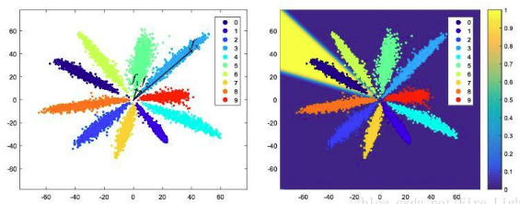

特征归一化的重要性

1.权值W和特征f(或x)归一化已经成为了标配，而且都给归一化特征乘以尺度因子s进行放大，目前主流都采用固定尺度因子s的方法；

2.权值和特征归一化使得CNN更加集中在优化夹角上，得到的深度人脸特征更加分离；

3.特征归一化后，特征向量都固定映射到半径为1的超球上，便于理解和优化；但这样也会压缩特征表达的空间；乘尺度因子s，相当于将超球的半径放大到s，超球变大，特征表达的空间也更大（简单理解：半径越大球的表面积越大）；

4.特征归一化后，人脸识别计算特征向量相似度，L2距离和cos距离意义等价，计算量也相同，我们再也不用纠结到底用L2距离还会用cos距离：



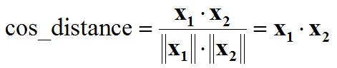

为什么仅特征归一化无法收敛，而必须乘固定尺度因子呢？以四分类为例分析。

1.仅特征归一化时，输出等价于，理想情况下，优后是0，x2=x3=x4都输出0，此时激活值为{1, 0, 0, 0}，指数函数非线性放大后输出为{e, 1, 1, 1}，归一化后置信度是{47.54%, 17.49%, 17.49%, 17.49%}，远远达不到收敛的要求，所以仅归一化是不能训练的。

2.归一化后乘尺度因子s，这里以s=60为例，输出等价于，理想情况下，优后是0，x2=x3=x4都输出0，此时激活值为{60, 0, 0, 0}，指数函数非线性放大后输出为{exp(60), 1, 1, 1}，归一化后置信度是{100%, 0%, 0%, 0%}，完全可以达到收敛要求。所以特征归一化必须乘尺度因子。

**为什么会是特征会呈辐射状分布**

Softmax实际上是一种（Soft）软的max（最大化）操作,考虑Softmax的概率

假设是一个十个分类问题，那么每个类都会对应一个权值向量W0,W1...W9某个特征f会被分为哪一类，取决f和哪一个权值向量的内积最大。

对于一个训练好的网络，权值向量是固定的，因此f和W的内积只取决与f与W的夹角。也就是说，靠近W0的向量会被归为第一类，靠近W1的向量会归为第二类，以此类推。网络在训练过程中，为了使得各个分类更明显，会让各个权值向量W逐渐分散开，相互之间有一定的角度，而靠近某一权值向量的特征就会被归为相应的类别，因此特征最终会呈辐射状分布。

如果添加了偏置结果会是怎么样的？

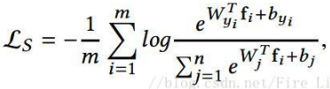

如果添加了偏置，不同类的b不同，则会造成有的类w角度近似相等，而依据b来区分的情况，如下图。

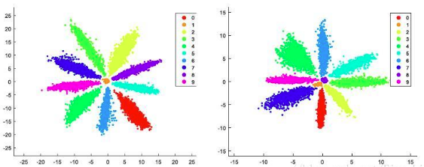

在这种情况下如果再对w进行归一化，那么中间这些类会散步在单位圆上各个方向，造成错误分类。

所以添加偏置对通过余弦距离来分类没有帮助，弱化了网络的学习能力，所以不添加偏置。

网络为何不收敛

通过归一化Softmax所有的特征和权重来创建一个cosine layer，实验结果是网络不收敛了，原因是：

归一化后的内积

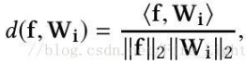是一个[-1,1]区间的数，经过softmax函数之后，即使各个类别都被完全分开了（即f和其标签对应类的权值向量Wf的内积为1，而与其他类的权值向量内积都是-1），其输出的概率也会是一个很小的数：

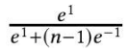上式在n=10时，结果为0.45;在n=1000时，结果为 0.007，非常之小。

因此即使对于完全分开的类，由于梯度中有一项是（1-y），其梯度还是很大，因此无法收敛。

为了解决这一问题，作者提出了一个关于Softmax的命题来告诉大家答案。

命题：如果把所有的W和特征的L2norm都归一化后乘以一个缩放参数L,且假设每个类的样本数量一样，则Softmax损失 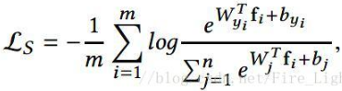

的下界（在所有类都完全分开的情况下）是

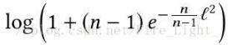

其下界和归一化后缩放的参数l的函数图大约如下：

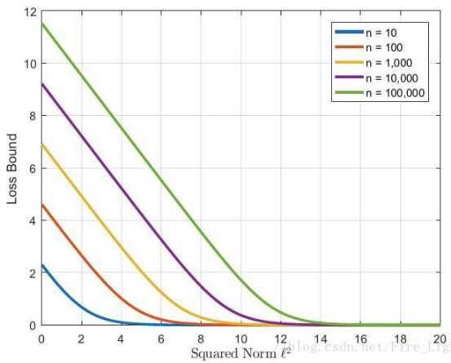

因此，在归一化层后添加一层放大层l可以解决无法收敛的问题。

**归一化层的定义**

首先定义二范数，加一个很小的ε是为了防止归一化时会除以0.

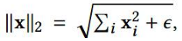

定义归一化层

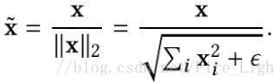

损失函数对归一化层的求导如下：

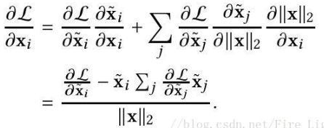

根据上式可以推导，L对特征x的梯度总是和x的特征正交，

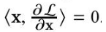

因此经过梯度下降之后，x的范数总会增大，为了防止范数无限增大，需要使用权重衰减项。

**改进度量学习**

借助于以上对Softmax的透彻研究，作者顺手改进了一下度量学习通常要使用两个损失函数contrastive loss与triplet loss。两者原公式表达如下：

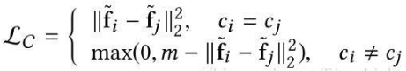



这两者不同于Softmax的单项直接训练，存在挖掘pairs/triplets耗费时间的问题。

借助于Softmax直接以W与X相乘表示余弦相似度的思路，改进以上两种Loss为

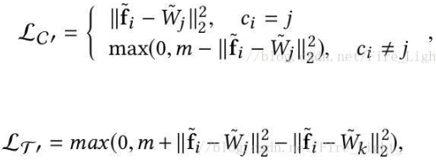

Wj作为对应项的权值向量，可以由网络自己训练获得。

改进之后的损失函数称为C-contrastive/triplet loss。

作者使用个一个浅层的网络和一个深层的网络进行试验，在全连接层后面进行归一化，然后计算W和X的内积（Softmax）或是欧式距离（C-contrastive/triplet loss），然后按照上面的损失函数计算损失和梯度

一张图片和它的水平翻转图把特征对应的位置相加（一般是相接），然后PCA，计算余弦相似度

1.使用浅层网络

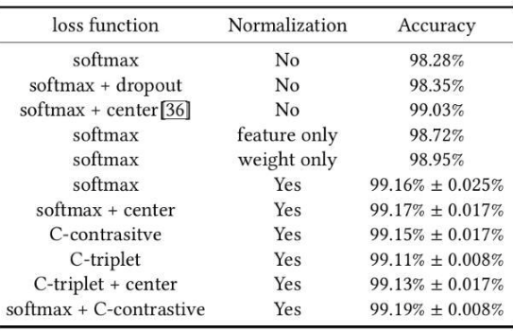

结果看上去Normalization比损失函数还重要

2.使用resnet

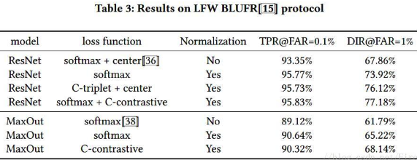

这个似乎是说明了resnet还是很有效的

命题：如果把所有的W和特征的L2norm都归一化为L,且假设每个类的样本数量一样，则Softmax损失

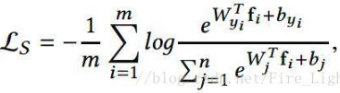

的下界（在所有类都完全分开的情况下）是

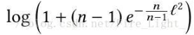

证：

因为每个类样本数量一样，假设有n个类，则L等价于

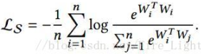

（其中||Wi||=l，因为完全分开了，所以Wi可以代表该类特征。）

同除得到

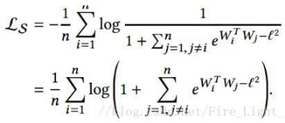

由于exp(x)的凸性，有

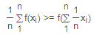

当且仅当Xi互相相等时等号成立

即

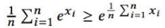

那么

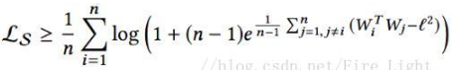

又



同是凸函数

有 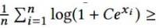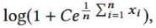

所以

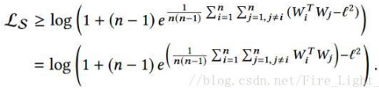

注意到

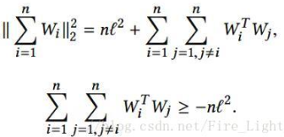

所以

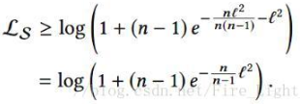

命题得证，考虑等号成立的条件需要任何WaWb内积相同，而对于h维向量W,只能找到h+1个点，使得两两连接的向量内积相同，如二维空间的三角形和三位空间的三面体，但是最终需要分类的数目可能远大于特征维度，所以经常无法取到下界。

证明二：

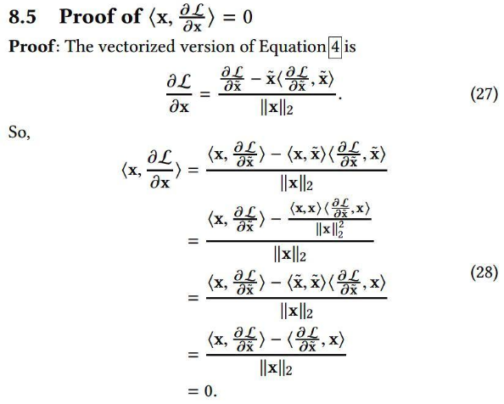

过程相对简单

## 5.四元组损失(Quadruplet loss)1704

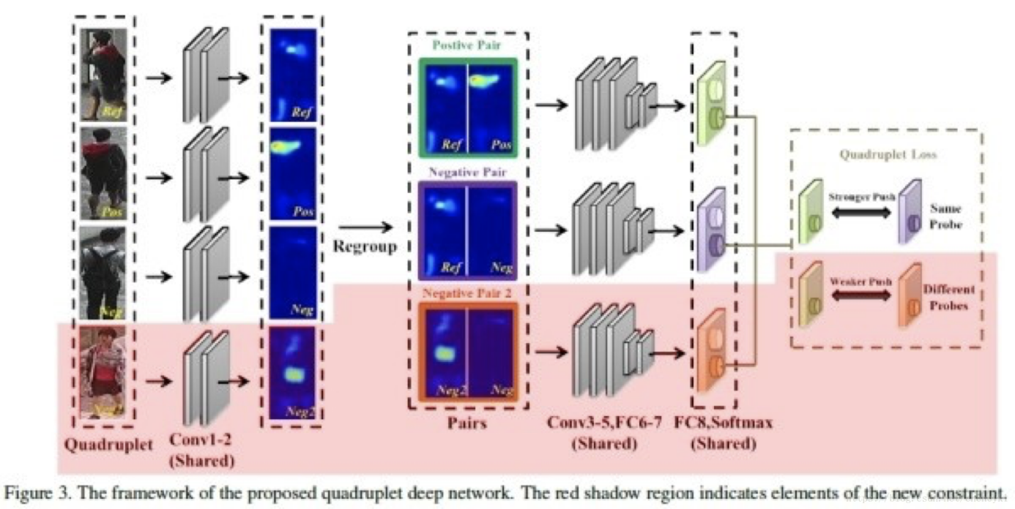

四元组损失是三元组损失的改进版本。四元组(Quadruplet)需要四张输入图片，和三元组不同的是多了一张负样本图片。即四张图片为固定图片(Anchor) a，正样本图片(Positive) p，负样本图片1(Negative1) n1 和负样本图片2(Negative2) n2 。其中 n1 和 n2 是两张不同行人ID的图片，其结构如上图所示。则四元组损失表示为：

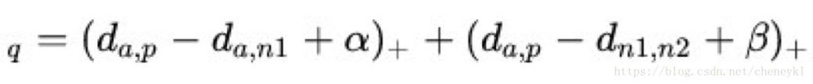

其中α和β是手动设置的正常数，通常设置β小于α，前一项称为强推动，后一项称为弱推动。相比于三元组损失只考虑正负样本间的相对距离，四元组添加的第二项不共享ID，所以考虑的是正负样本间的绝对距离。因此，四元组损失通常能让模型学习到更好的表征。

<https://blog.csdn.net/qq_28659831/article/details/80805291>

## 6.Angular Softmax Loss（SphereFace）1704

论文：SphereFace: Deep Hypersphere Embedding for Face Recognition

论文链接：https://arxiv.org/abs/1704.08063

代码地址：https://github.com/wy1iu/sphereface

A-softmax loss在large margin softmax loss的基础上添加两个限制条件||W||=1和b=0，使得预测仅取决于W和x之间的角度。

Figure2展示的是CNN网络提取特征，然后将提取到的特征在类别间的分布展示出来。（a）和（b）是softmax loss的结果；（c）和（d）是限制W1和W2向量的模等于1，而且b1和b2偏置等于0，称为modified softmax loss；（e）和（f）是本文的angular softmax loss。

Figure2图的含义：图中特征是2维的，对应横坐标，通过最后一个提特征层得到（假设最后一个特征提取层是卷积层，那么就将卷积核数量设置为2），因此对于一张输入图像，就能得到1*2维的特征向量，在二维坐标空间中画出这个点，对应Figure2（a）、（c）、（e）中的点。最后接一个全连接层，对于Figure2中的二分类而言（一类是黄色点，另一类是红色点），全连接层的维度就是2*2，后面一个2就是类别的意思。再看（b），W1和W2分别是I*2的向量，合在一起就是2*2的全连接层参数，因此W1和W2的箭头位置所在的坐标就是1*2向量的值，这样就可以画出图中的红色箭头了，至于中间的红色线，就是分类界限。同理（d）中W1和W2的模等于1，特征点之所以类似圆形是将（c）中的特征点变换成模为1的特征点；（e）、（f）的含义和（c）、（d）的含义同理。

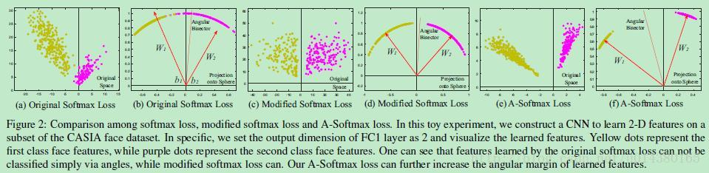

从softmax loss开始讲起。假设一个二分类问题，下面的公式1和2分别表示样本x属于类别1和类别2的概率，这个计算的过程就是softmax。这里的W1和W2都是向量，二者合在一起组成全连接层的参数矩阵W，也就是W=[W1，W2]，全连接层的输出也就是Wx。假设输出的尺寸是m*n，那么m就表示batch size，n表示类别数，所以这里的W1x和W2x就分别是Wx的两列。偏置b比较简单就不详细说了。因此如果p1大于p2，那么x属于类别1。

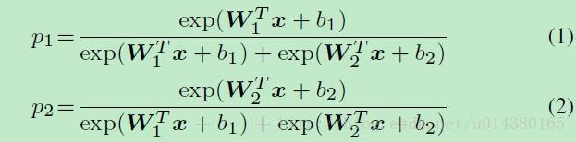

这个时候可以联想到文章前面提到的一个公式：



文章说这是softmax的decision boundary，怎么理解呢？其实就是p1=p2的情况，此时W1x+b1=W2x+b2。如果p1>p2，从p1和p2的公式可以看出二者的分母是一样的，分子都是以e为底的指数函数，是递增的，因此就相当于W1x+b1>W2x+b2。

公式1和2只是softmax，并不是softmax loss，这两者是有差别的，一个是概率，一个是损失。softmax loss的公式如下：

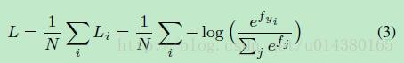

公式3的log函数的输入就是前面公式1和2的p1和p2，只不过不需要分开写成W1和W2，而是用W就行。这里yi表示某个类别，j表示所有类别。

公式4是将Li展开来写，并且引入了角度参数：

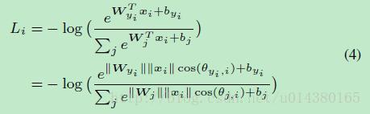

为什么公式4的上下两个等式是成立的？因为可以将矩阵相乘：

写成：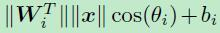

那么如果引入下面这两个限制条件呢？

和

那么公式3（结合公式4和上面两个限制条件看）就会变成：

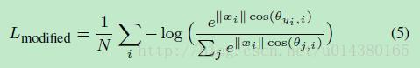

那么为什么要引入这两个限制条件呢？原来的decision boundary是这样的：



如果有上面的两个限制条件，那么decision boundary就变成了：



也就是说边界的确定变成只取决于角度了，这样就能简化很多问题。而且从Figure2也可以看出这种操作对分类结果有促进作用。

在这两个限制条件的基础上，作者又添加了和large margin softmax loss一样的角度参数，使得公式5变成如下的公式6：

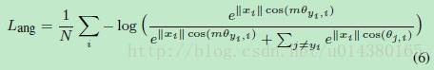

这部分可以参考损失函数改进之Large-Margin Softmax Loss，基本一样。显然m值越大，优化的难度也越大，但类别之间的angular margin也越大，也就是类间距离越大，同时类内距离越小，因此模型效果越好。本文中参数m默认取4。

因为在公式6中需要限定θy的范围为[0,π/m]，因此为了去掉这个限制，就有了公式7这种能够在CNN网络中优化的公式。

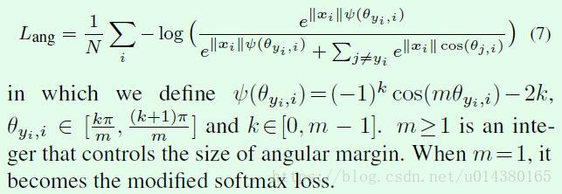

公式7也就是作者文中最终使用的loss公式。因此A-softmax loss可以看成是large margin softmax loss的改进版，也就是在large margin softmax loss的基础上添加了两个限制条件。

Table1是关于本文提到的3个loss的分类界限（decision boundary）对比，可以看出softmax loss的优化是对W和x的内积进行的；modified softmax loss（也就是限制Wi的模为1，bi为0）的优化是对角度θi进行的；A-softmax loss的优化也是对θi进行，而且优化目标更加难（引入m参数，优化后在类别之间会得到angular margin）。

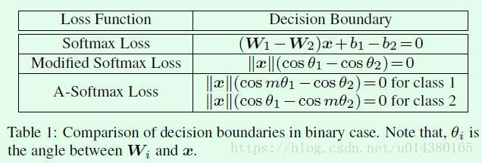

Figure3表示从几何角度看A-softmax loss。

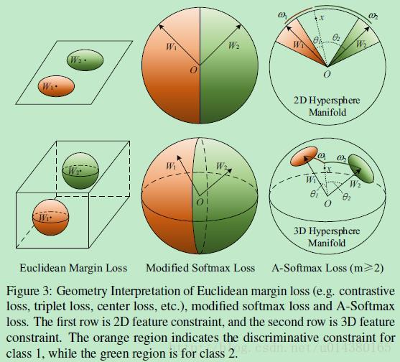

后面作者还通过数学公式证明了对于二分类，m的最小值要满足下面这个不等式：



对于多分类，m的最小值要满足下面这个不等式：



softmax损失仅仅能够学到分辨性不够强的特征，除此之外，还有contrastive loss，center loss，triplet loss。但是它们都在一定程度上存在弊端：

center loss仅能使得类内紧凑，无法使得类间可分。

contrastive loss和triplet loss需要pair/triplet 挖掘过程，增加时间的损耗。

更关键之处：以上的损失函数都使用了欧式距离，而softmax损失学习到的特征有角度上的分布特性。

作者做了一个实验，构建了一个CNN来学习CASIA-webface的一个子集的特征，输出的全连接层FC1为两层，所以可以可视化。原始Softmax训练出来的特征分布如下图（a），其他几张图可以暂时不用看。

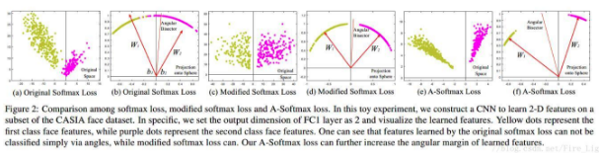

通过以上实验与center loss论文，证明了softmax损失学习到的特征有角度上的分布特性，因此在这种意义上，欧式距离与softmax损失是不兼容的，所以作者认为结合softmax损失和欧式距离效果可能不是最佳的。

这是一个根据定义域分段的分段函数，函数的图为：

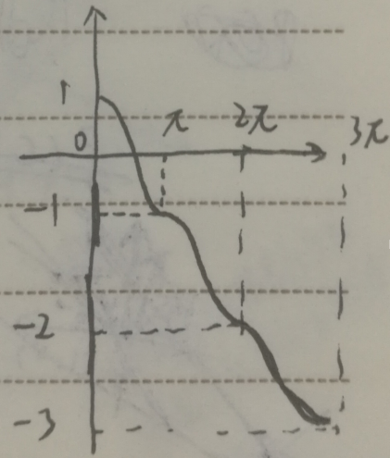

这样损失函数就会变为

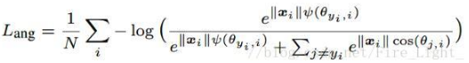

A-Softmax的性质

性质：在二分类问题中，对于一个训练好的A-Softmax层，两个类的类内角度特征距离为

其中θ表示两个类的权值W1，W2之间的夹角。证明：

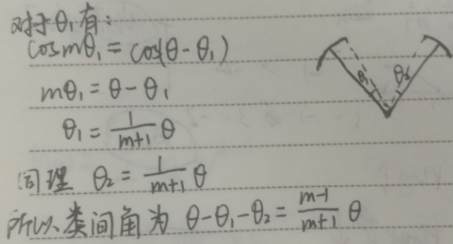

性质一：

A-Softmax Loss定义了一个大角度间隔的学习方法，m越大这个间隔的角度也就越大，相应区域流形的大小就越小，这就导致了训练的任务也越困难。

定义：定义为当时,类内的最大角度特征距离小于类间的最小角度特征距离。

性质二：



证明左：

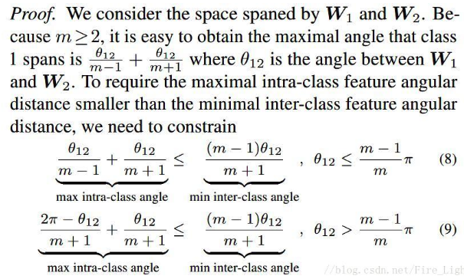

证明右：

右边的证明是将多个类的分布视为圆上的平均分布，所以对于任意的Wi,两边都是对称的，可以得到以下不等式：

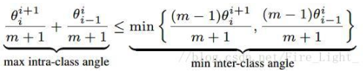

解之后得到m>=3

## 7.Triplet Loss1703

[《In Defense of the Triplet Loss for Person Re-Identification》](https://arxiv.org/abs/1703.07737" \t "https://blog.csdn.net/shuzfan/article/details/_blank)

（2）三元组损失（Triplet loss）

三元组损失需要三张输入图片。和对比损失不同，一个输入的三元组（Triplet）包括一对正样本对和一对负样本对。三张图片分别命名为固定图片(Anchor) a、正样本图片(Positive)p和负样本图片(Negative) n 。图片 a 和图片 p 为一对正样本对，图片 a 和图片 n 为一对负样本对。则三元组损失表示为：

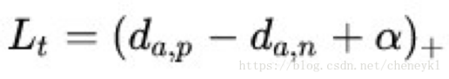

如下图所示，三元组可以拉近正样本对之间的距离，推开负样本对之间的距离，最后使得相同ID的行人图片在特征空间里形成聚类，达到行人重识别的目的。

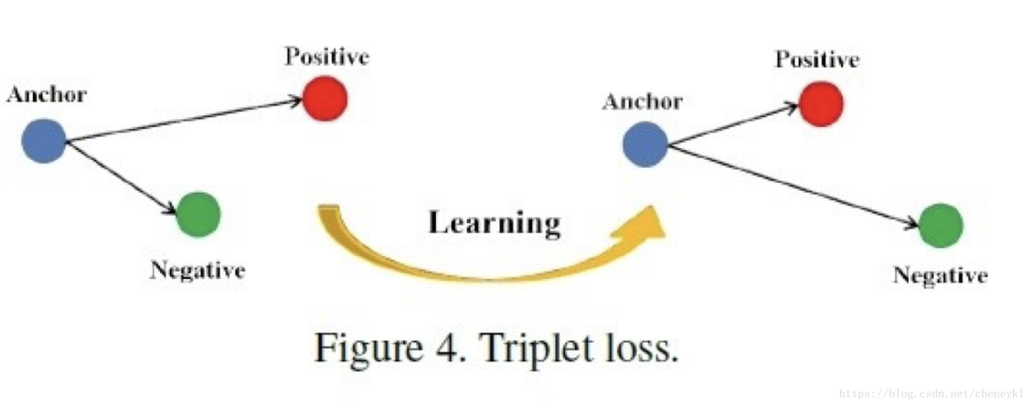

改进：原版的Triplet loss只考虑正负样本对之间的相对距离，而并没有考虑正样本对之间的绝对距离，为此提出改进三元组损失(Improved triplet loss)：

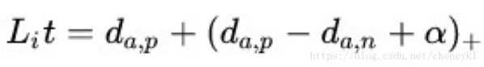

保证网络不仅能够在特征空间把正负样本推开，也能保证正样本对之间的距离很近。

基于Triplet loss 函数训练人脸识别深度网络

在FaceNet中，作者提出基于度量学习的误差函数Triplet loss，其思想来源如下：

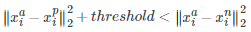

其中表示参考样本，表示同类样本，表示异类样本，threshold表示特定阈值。该不等式可表示为：



该不等式本质上定义了同类样本和异类样本之间的距离关系，即：所有同类样本之间的距离+阈值threshold，要小于异类样本之间的距离。当距离关系不满足上述不等式时，可通过求解下列误差函数，通过反向传播算法来调节整个网络：

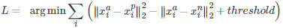

只有括号内公式的值大于0时，才计算误差。利用该公式可分别计算出的梯度方向，并根据反向传播算法调节前面的网络。

每个batch有多类图，每类图有多张

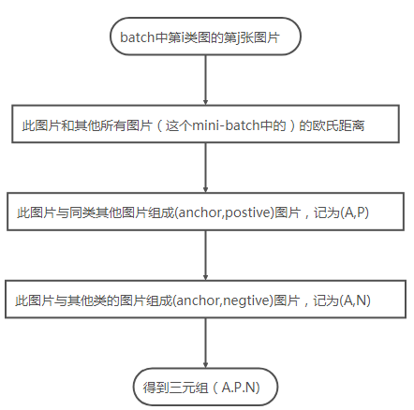

原文：https://blog.csdn.net/shuzfan/article/details/70069822

Introduction

Re-ID和图像检索有点类似。Google的FaceNet利用Triplet Loss训练的高度嵌入的特征，似乎很适合做这样大范围的快速比对。 但是，很多的研究文献表明常见的classification或者结合verification Loss比Triplet Loss似乎更适合这个任务。 他们通常将CNN作为特征提取器，后面再接专门的测度模型。但是这两种Loss有着明显的缺点：

Classification Loss： 当目标很大时，会严重增加网络参数，而训练结束后很多参数都会被摒弃。

Verification Loss： 只能成对的判断两张图片的相似度，因此很难应用到目标聚类和检索上去。因为一对一对比太慢。

但是 Triplet Loss还是很吸引人啊： 端到端，简单直接；自带聚类属性； 特征高度嵌入。

为什么Triplet训不好呢或者说不好训呢？

首先需要了解，hard mining在Triplet训练中是一个很重要的步骤。没有hard mining会导致训练阻塞收敛结果不佳，选择过难的hard又会导致训练不稳定收敛变难。此外，hard mining也比较耗时而且也没有清楚的定义什么是 “Good Hard”。

文章的贡献主要有两个方面：

(1) 设计了新的Triplet Loss，并和其它变种进行了对比。

(2) 对于是否需要 pre-trained模型，进行了实验对比分析。

Triplet Loss变种：

比较早的Triplet形式。Lpull表示拉近属于同一目标的样本； Lpush表示拉远不同目标的样本。

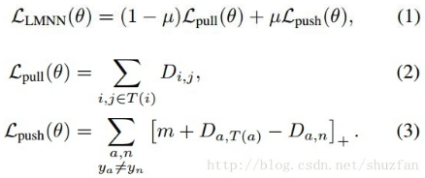

由于是最近邻分类，所以同一类当中可能有多个cluster，而且固定的cluster中心也比较难以确定。

FaceNet Triplet Loss

Google的人脸认证模型FaceNet，不要求同类目标都靠近某个点，只要同类距离大于不同类间距离就行。完美的契合人脸认证的思想。

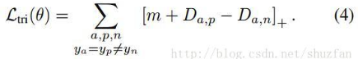

Batch All Triplet Loss

FaceNet Triplet Loss训练时数据是按顺序排好的3个一组。假如batch_size=3B,那么实际上有多达种三元组组合，仅仅利用B组就很浪费。

所以我们可以首先改变一下数据的组织方式：batch size=K×B,即随机地选出K个人，每个人随机地选B张图片。这样总共会有 PK(PK−K)(K−1)种组合，计算loss时就按照下式统计所有可能。

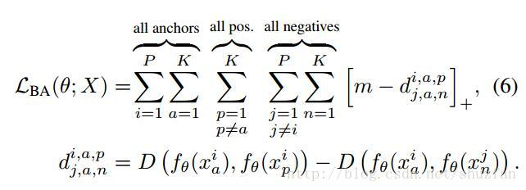

Batch Hard Triplet Loss

Batch All Triplet Loss看起来一次可以处理非常多的三元组，但是数据集非常大时训练将会非常耗时，同时随着训练深入很多三元组因为很容易被分对而变成了“无用的”三元组。

怎么办？ Hard Mining. 但是，过难得三元组又会导致训练不稳定，怎么办？ Mining Moderate Hard.

作者定义了下面的“较难”的Triplet Loss，之所以是“较难”，是因为只是在一个小的Batch里面选的最难的。

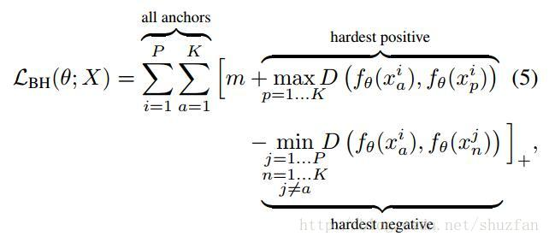



Lifted Embedding Loss

文献[3]针对3个一组3个一组排列的batch，提出了一种新的Loss：将anchor-positive pair之外的所有样本作为negative，然后优化Loss的平滑边界。

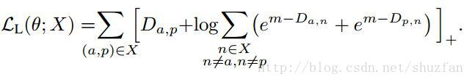

文章针对 batch size=K×B的形式对上式稍作改进：

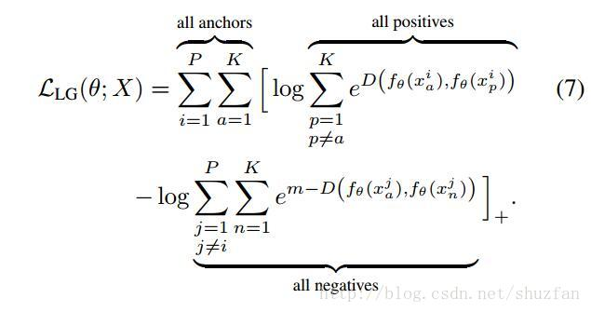

Distance Measure

很多相关工作中，都使用平方欧式距离 D(a,b)=|a−b|22作为度量函数。作者虽然没有系统对比过其它度量函数，但是在实验中发现非平方欧氏距离 D(a,b)=|a−b|2表现的更为稳定。同时，使用非平方欧氏距离使得margin 这个参数更具有可读性。

Soft-margin

之前的很多Triplet Loss都采用了截断处理，即如果Triplet三元组关系正确则Loss直接为0。作者发现，对于Re-ID来说，有必要不断地拉近同类目标的距离。因此，作者设计了下面的soft-margin函数：



## 9.Focal Loss1708

论文链接：https://arxiv.org/abs/1708.02002

优化版的MXNet实现：<https://github.com/miraclewkf/FocalLoss-MXNet>

Focal loss概括了object detection算法中proposal-free准确率不高的原因在于：类别不均衡。在传统的交叉熵损失上进行修改得到Focal Loss。

focal loss出发点是希望one-stage detector可以达到two-stage detector的准确率，同时不影响原有的速度。一张图像可能生成成千上万的candidate locations，但是其中只有很少一部分是包含object的，这就带来了类别不均衡。那么类别不均衡会带来两个后果：(1) training is inefficient as most locations are easy negatives that contribute no useful learning signal; (2) en masse, the easy negatives can overwhelm training and lead to degenerate models.意思是负样本数量太大，占总的loss的大部分，而且多是容易分类的，因此使得模型的优化方向并不是所希望的那样。

损失函数：Focal loss通过减少易分类样本的权重，使得模型在训练时更专注于难分类的样本。设计RetinaNet在训练时采用focal loss训练。不仅可以达到one-stage detector的速度，也能有two-stage detector的准确率。

focal loss的含义可以看如下Figure1，横坐标是pt，纵坐标是loss。CE（pt）表示标准的交叉熵公式，FL（pt）表示focal loss中用到的改进的交叉熵，比原来的交叉熵多了一个调制系数（modulating factor）。目的是通过减少易分类样本的权重，从而使得模型在训练时更专注于难分类的样本。首先pt的范围是0到1，所以不管γ是多少，这个调制系数都是大于等于0的。易分类的样本再多，你的权重很小，那么对于total loss的共享也就不会太大。那么怎么控制样本权重呢？举个例子，假设一个二分类，样本x1属于类别1的pt=0.9，样本x2属于类别1的pt=0.6，显然前者更可能是类别1，假设γ=1，那么对于pt=0.9，调制系数则为0.1；对于pt=0.6，调制系数则为0.4，这个调制系数就是这个样本对loss的贡献程度，也就是权重，所以难分的样本（pt=0.6）的权重更大。Figure1中γ=0的蓝色曲线就是标准的交叉熵损失。

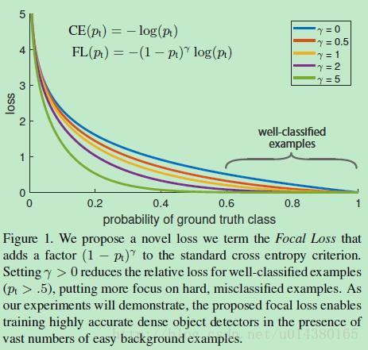

Figure2是在COCO数据集上几个模型的实验对比结果。可以看看再AP和time的对比下，本文算法和其他one-stage和two-stage检测算法的差别。

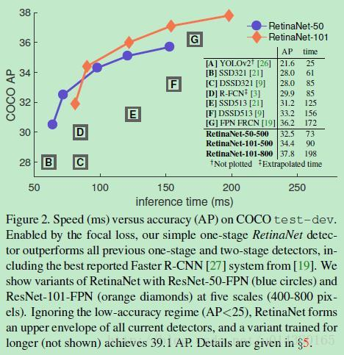

看完实验结果和提出算法的出发点，接下来就要介绍focal loss了。在介绍focal loss之前，先来看看交叉熵损失，这里以二分类为例，p表示概率，公式如下：

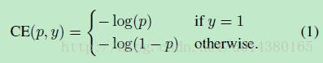

因为是二分类，所以y的值是正1或负1，p的范围为0到1。当真实label是1，也就是y=1时，假如某个样本x预测为1这个类的概率p=0.6，那么损失就是-log(0.6)，注意这个损失是大于等于0的。如果p=0.9，那么损失就是-log(0.9)，所以p=0.6的损失要大于p=0.9的损失，这很容易理解。

为了方便，用pt代替p，如下公式2:。这里的pt就是前面Figure1中的横坐标。

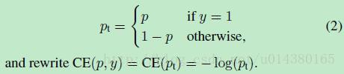

如下公式3最基本的对交叉熵的改进。什么意思呢？增加一个系数at，跟pt的定义类似，当label=1的时候，at=a；当label=-1的时候，at=1-a，a的范围也是0到1。因此可以通过设定a的值（一般而言假如1这个类的样本数比-1这个类的样本数多很多，那么a会取0到0.5来增加-1这个类的样本的权重）来控制正负样本对总的loss的共享权重。

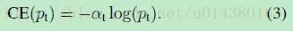

显然前面的公式3虽然可以控制正负样本的权重，但是没法控制容易分类和难分类样本的权重，于是就有了focal loss：

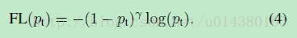

这里的γ称作focusing parameter，γ>=0。

称为调制系数（modulating factor）

这里介绍下focal loss的两个重要性质：1、当一个样本被分错的时候，pt是很小的（请结合公式2，比如当y=1时，p要小于0.5才是错分类，此时pt就比较小，反之亦然），因此调制系数就趋于1，也就是说相比原来的loss是没有什么大的改变的。当pt趋于1的时候（此时分类正确而且是易分类样本），调制系数趋于0，也就是对于总的loss的贡献很小。2、当γ=0的时候，focal loss就是传统的交叉熵损失，当γ增加的时候，调制系数也会增加。

focal loss的两个性质算是核心，其实就是用一个合适的函数去度量难分类和易分类样本对总的损失的贡献。

作者在实验中采用的是公式5的focal loss（结合了公式3和公式4，这样既能调整正负样本的权重，又能控制难易分类样本的权重）：

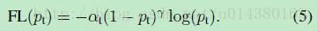

在实验中a的选择范围也很广，一般而言当γ增加的时候，a需要减小一点（实验中γ=2，a=0.25的效果最好）

RetinaNet的结构图：

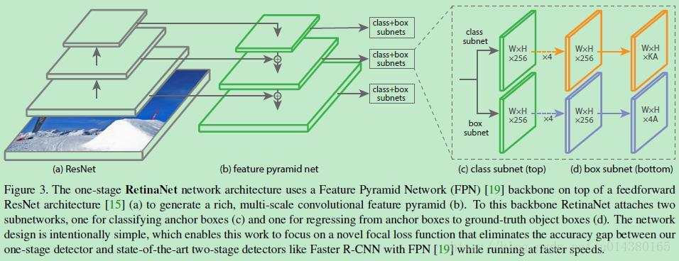

## 10.coco loss1710

Rethinking Feature Discrimination and Polymerization for Large-scale Recognition

和NormFace原理完全相同

       在做分类、识别任务的时候常见的loss就是softmax，pairwise，triplet以及最近新提出的center loss，基本的共识是既学习类内的信息又学习类间的信息是对识别效果最好的监督方式，所以softmax只有类间的监督是比较挫的一种loss，pairwise、triplet都是同时学习类内和类间信息的，但是都受到采样的问题导致训练容易不稳定。center loss作者认为其问题在于他的center是个统计意义值，不是每次迭代update的（center loss也是每个iteration在mini-batch里面更新的）。所以作者提出coco loss，主要的特性在于：一是使用了cosine距离；二是用了center；三是把distance本身作为输入构建softmax loss，使得distance具有softmax特性。具体的loss对比如下图

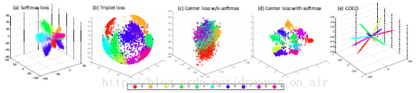

       基本原理：

       因为主要是loss的定义，推演的过程围绕上面的三个方面讲，一是使用cosine距离的loss如下：

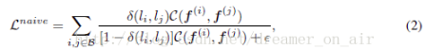

      β表示mini-batch，δ(⋅,⋅)指示函数，ϵ数据稳定项。该式子计算复杂度太高，两个for循环比对，O(M2)。

这个loss就是要让同类的cosine距离比不同类的更大，但是计算复杂度太高，所以把和每个样本的计算改成和中心的计算并且写成softmax的形式，并做feature归一化：替代方案，训练过程中引导特征尽可能接近对应的正确的类中心

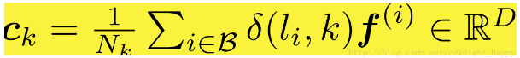即Ck是某个类的中心，那么可以使用下面的revised Loss，最大化的损失函数是

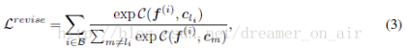

exp的作用是将余弦距离转化为规范的概率输出，分子保证样本特征离正确的类中心距离尽可能接近，分母保证样本特征离错误类中心的距离尽可能远。

实现上，首先对特征向量和中心点进行归一化操作，然后对特征进行尺度缩放，再计算coco loss，如下图所示：

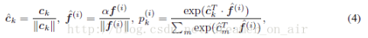

     此处类心也不像上面写的由统计得出，而是成为一个可训练的参数（这就变得和normface的Softmax层一样了），加上交叉熵最终损失函数写为：

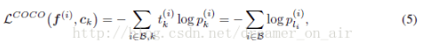

     将包含在分母中易于计算且对计算结果的影响很小。

α的取值有一个公式可以进行推导：

，其中，K是总的类别数，ϵ是损失值L的上限。

   这里面需要注意的是有个scale的参数alpha，之前在focal loss里提到过对于softmax来说，如果feature归一化，类别数固定的情况下其loss是有个上下限的，这里面的alpha的作用也是为了对不同的任务调整loss的范围使得能够得到更好的效果，对于alpha作者还推导了一下算了个公式：

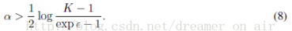

center loss和COCO Loss利用类别中心获取类间Discriminative且类内Polymerizative的features，它主要利用优化类内和类间的余弦相似度。和center loss不太一样的地方是这里只有一个loss，将center 信息与softmax结合到一起。计算任意两个样本的cos相似度并进行优化：同一类间的相似度大，不同类间的相似度小。

总体感觉，这就是一个cos距离版本的triplet center loss：计算每一个样本与各个类别中心的cos距离，并且让类内内聚，类间分离。

传统softmax分类的时候，计算的都是w*x作为softmax的输入，但是这篇文章换了一个思路，直接优化两个样本的cos距离：

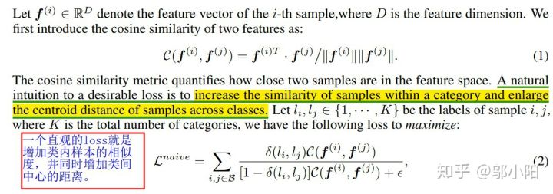如公式2所示，但是这样计算任意两个样本的余弦相似度，时间复杂度比较高O( n^{2} )

所以为了计算方便出了一个简易版：计算每个样本与类别中心的距离：

类别中心的定义：每个mini-batch中各个类别样本的特征均值

然后计算这个mini-batch中每个样本跟这些类别的距离

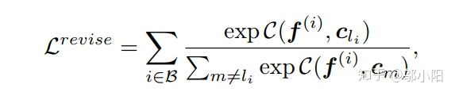

分子保证了样本i靠近它的类别中心，而分母则保证与其他类别样本的最小距离，放入指数中则是为了把余弦相似度转换为概率输出。

Coco loss归一化权值c，归一化特征f，并乘尺度因子：

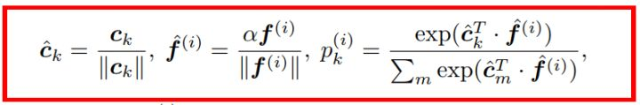

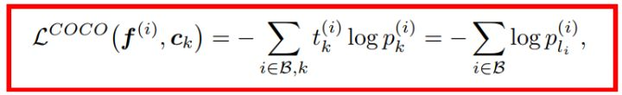

half MS-1M训练集，用coco loss训练Inception ResNet，在LFW上达到99.86%，接近满分，但要注意，同样的训练集和CNN，Softmax loss训练的结果是99.75%。

## 11.AMSoftmax loss1801

人脸识别 --损失函数之 AMSoftmax : Additive Margin Softmax for Face Verification

**1. Softmax loss**

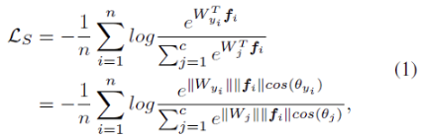

其中f为最后全连接层的输入（fi表示第i个样本），wj为全连接层的第j列。

**2. A-Softmax loss**

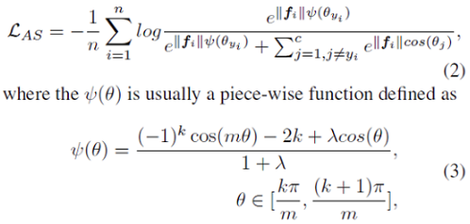

这是在SphereFace中提出来的损失函数

**3. AMSoftmax loss**

本文提出的方法将cos(mθ)更改为cosθ-m，将sphereface中的倍乘更改为加法。增加类间距，并减小类内距。为了提高收敛速度，引进了一个超参数s，这里s设置为固定值30。



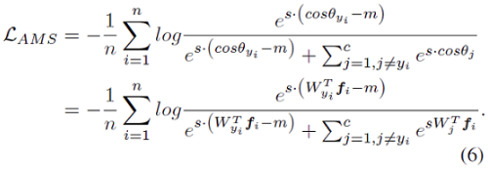

这样做的好处在于ASoftmax的倍角计算是要通过倍角公式，反向传播时不方便求导，而只减m反向传播时导数不用变化

**角度距离与余弦距离**

作者认为，Asoftmax是用m乘以θ，而AMSoftmax是用cosθ减去m，这是两者的最大不同之处：一个是角度距离，一个是余弦距离。

使用传统的Softmax的时候，角度距离和余弦距离是等价的，即



但是当我们试图要推动决策边界的时候，角度距离和余弦距离就有所不同了。

最终的决策边0界是和余弦相关的，根据cos的性质，优化角度距离比优化余弦距离更有效果，因为余弦距离相对更密集

之所以选择cosθ-m而不是cos（θ-m），这是因为从网络中得到的是W和f的内积，如果要优化cos（θ-m）那么会涉及到arccos操作，计算量过大。

**特征归一化**

归一化特征的目的：

高质量的图片提取出来的特征范数大，低质量的图片提取出来的特征范数小，如图：

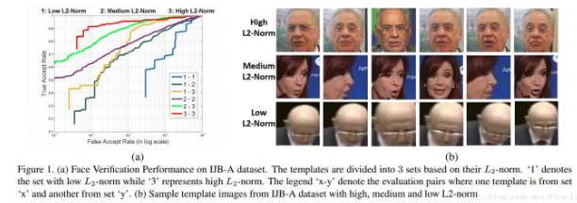

Softmax的目标是尽可能最大化正确分类的概率，它会忽略掉一些比较难分辨的图片：也就是低质量的图片，而优先拟合高质量的图片。因此把特征强行归一化会使得低范数的图片变得高范数，也会获得更多的网络的注意力。

（这和tripletloss刻意去挖掘难以识别的图片的最终结果是一样的，方法不一样而已）

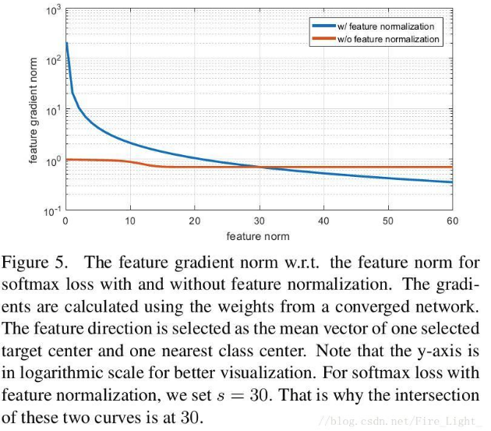

这张图说明的是特征归一化之后，原来范数比较小的特征会获得更大的梯度，对应于normface中的求导式：

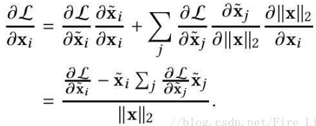

几种loss函数的特征分布可视化结果如下：

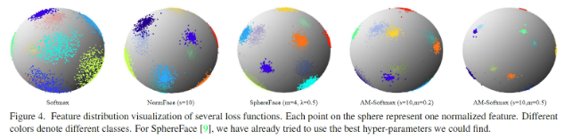

## 12.CosFace：LMCL2018

CosFace:Large Margin Cosine Loss for Deep Face Recognition

https://github.com/yule-li/CosFace

Tencent AI Lab发表在cvpr2018的cosface，happynear提出的Amsoftmax loss，关于sphereface的优化，二者核心原理一致，只是侧重点有所不同。

可显著增强人脸识别模型的判别能力

<https://blog.csdn.net/weixin_41278720/article/details/79848433>

一系列的人脸识别方法都是基于margin（边缘）的分类。在large margin softmax 和 spherface的angular(弧度) softmax中，margin是以一种相乘cos(m*theta)的方式出现的，存在问题就是反向传播计算比较复杂，loss优化不是很容易，再加上还要设置为了便于收敛的lambda，有非常多的超参数需要处理，对于训练不是很友好。而cosface是弥补了这个缺陷，他是对cosine loss的结果设置margin，即cos(theta) - m，这样优化比较简单，同时文章还引入feature Normalization处理方式。

原始的softmax loss：

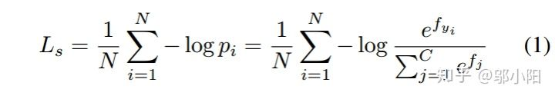

其中： fj 是当前的类别权重 Wj 和feature x的乘积，bias和以前一样置0.

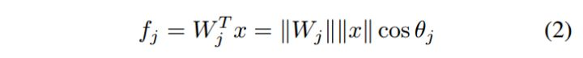

然后，分别对W和X做L2 Normalization,使其Norm为1，但是考虑到X的Norm太小会导致训练loss太大（softmax的值太小），进行一次缩放，固定为大小S，所以修改后的loss如下，也称为NSL，Normalized version of Softmax Loss：

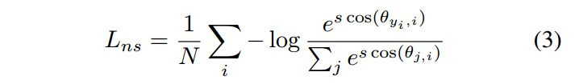

到目前为止，模型只是转换了学习空间而已，由最开始的优化内积变成了现在的优化角度，但是学习到的feature仍然只是separable，还没到达我们的目标：discriminative features。

所以我们引入一个cosine margin来进行度量的约束，让当前样本所属的类别在减去一个m之后仍然属于这个类别，即：

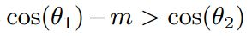

所以此时的loss变为LMCL：

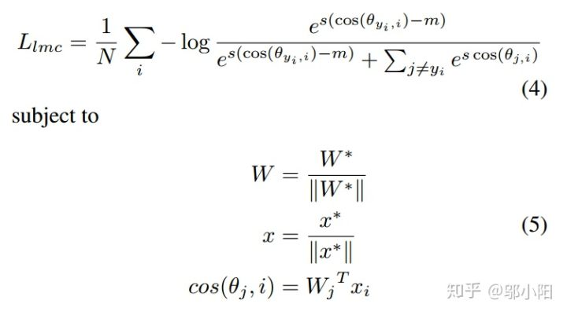

注意，margin的相减操作是针对cosine的，所以scale的缩放仍然放在最外层。

[Comparison of Different Loss Functions]

针对目前出现的几中修改后的loss，进行一个比较，采用二分类进行分析：

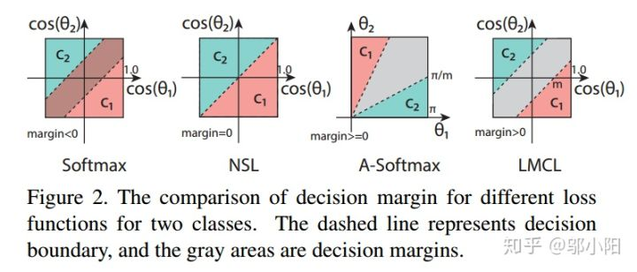

Softmax Loss：

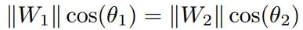

softmax loss的边界函数同时依赖权重向量的量级和权重与样本特征向量之间的角度，所以会导致决策区域有重复。

NSL：Normalized Softmax Loss：

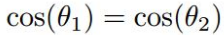

归一化后的softmax，决策边界只与角度有关，所以在上传中分类决策面就是一条线。

A-Softmax：

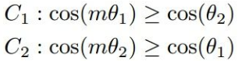

A-Softmax是对角度theta进行约束，故呈现在cos(theta)的坐标中，是一个扇形页面分界区。但是A-Softmax的margin是不连续的，随着theta的降低，margin也在跟着减小，当theta等于0的时候margin甚至消失，另外，A-Softmax还需要解决非单调性问题。

LMCL，Large Margin Cosine Loss：

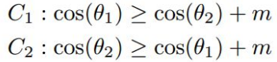

最后，这篇文章提出的LMCL是对cosine值加margin进行约束，所以他们的分界区是类似于SVM的margin area一样的一块矩形，且margin的宽度为

[Feature Normalization]

为什么要进行feature Normalization

特征进行Feature Normalization之后，整体的结构就变成了cosine loss的形式。原始的softmax loss函数在进行优化的时候，不仅学习了角度的余弦值也隐式的学习了特征向量的Euclidean norm (L2-norm)， L2 Norm在整个loss中是自适应的学习，就导致了cosine约束的变弱，如果限制所有的feature都是同样大小的norm，那么整个优化过程就只依赖于余弦值来获得有区分力的特征。

根据happynear文章中的介绍，一般图像质量差的图片norm比较小，做了Normalization之后再进行反向传播的时候，求出的梯度就更大。这样网络就会更关注低质量的人脸图片。有点类似于hard sample mining。

这里摘抄一段原文：

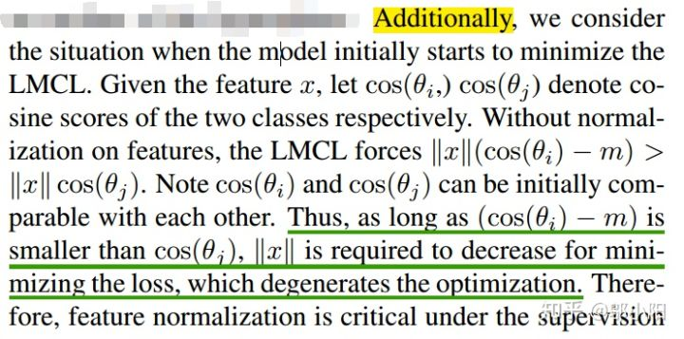

人脸识别的核心任务包括人脸验证和人脸辨识。然而，在传统意义上的深度卷积神经网络的softmax代价函数的监督下，所学习的模型通常缺乏足够的判别性。为了解决这一问题，近期提出如 Center Loss、L-Softmax、A-Softmax损失函数算法都基于：增强类间差异并且减小类内差异核心思想。腾讯设计 LMCL损失函数，即增强边缘余弦损失函数。通过对特征向量和权向量的 L2 归一化，把 softmax 损失函数转化为余弦损失函数，这样做消除半径方向的变化，并在此基础上引入了一个余弦边缘值 m 来进一步最大化所学习的特征在角度空间的决策边界。因此，采用这种归一化和增强余弦决策边界的方法，能够更有效地起到最大化类间差异和最小化类内差异的作用。

人脸公开测试集包括 MegaFace Challenge、YouTube Faces (YTF) 和 Labeled Face in the Wild (LFW)。

人脸验证是比较两张人脸以确定它们是否来自同一主体，而人脸辨识是根据人脸图库识别人的身份。这两个任务都涉及到三个阶段：人脸检测、特征提取（深度卷积神经网络+损失函数）、分类（cos距离）。

为了实现更好的判别表现，研究界已经进行了很多研究。所有这些研究在最大化判别能力上都具有一个共同的思想：最大化类间差异且最小化类内差异。

相比于 [1,11,13] 提出的欧几里德边缘（Euclidean margin），角边缘（angular margin）更好，因为角的余弦与 softmax 具有固有的一致性。但是，进一步看，似乎直接在两个不同的类之间引入余弦边缘（cosine margin）会更为自然。此外，余弦的公式与常用于人脸识别的相似度度量是匹配的。从以上角度看，余弦边缘提供了一种用于提升余弦相关的判别信息的直接方法，要优于欧几里德边缘或角边缘。

在这篇论文中，通过对特征向量和权重向量的 L2 归一化，把 softmax 损失函数转化为余弦损失函数，从而消除了半径方向上的变化，并在此基础上引入了一个余弦边缘值 m 来进一步最大化所学习的特征在余弦角度空间中的决策边界。算法称为增强边缘余弦损失函数 (LMCL)，其以归一化后的特征为输入，可通过最大化类间余弦边缘来学习高度判别性的特征。

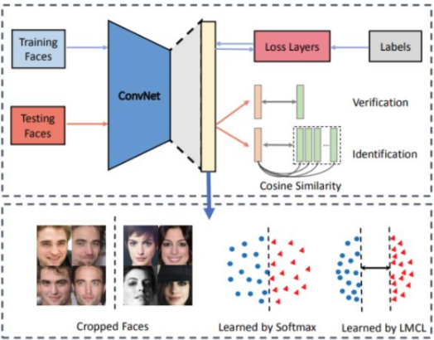

图 1： CosFace 框架。

在训练阶段，使用不同类之间的增强边缘学习判别性的人脸特征。在测试阶段，首先将测试数据输入 CosFace 来提取人脸特征，然后再将这些特征用于计算余弦相似度分数以执行人脸验证和人脸辨识。

LMCL的贡献如下：

首先详细介绍 LMCL。然后将LMCL 与其它损失函数的比较。然后描述 LMCL 中所使用的特征归一化技术，以阐明其有效性。最后，将给出对所提出的 LMCL 的理论分析。

增强边缘余弦损失函数 (LMCL)定义为：

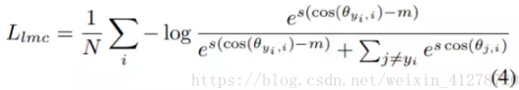

使其满足：

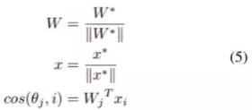

与Softmax、NSL 和 A-Softmax 损失函数的比较如图 2 所示。

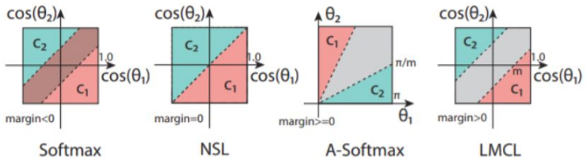图 2：在两个类别上，不同损失函数的决策边界的比较。虚线表示决策边际线，灰色区域是决策边界。

在特征上的归一化

LMCL 归一化目的是推导余弦损失函数的形式和消除半径方向上的变化。和 [3] 中仅归一化权重向量不同，LMCL是同时归一化权重向量和特征向量。因此，其特征会分布在一个超球面上，其中缩放参数（scaling parameter）s 控制着半径大小。

对 LMCL 的理论分析

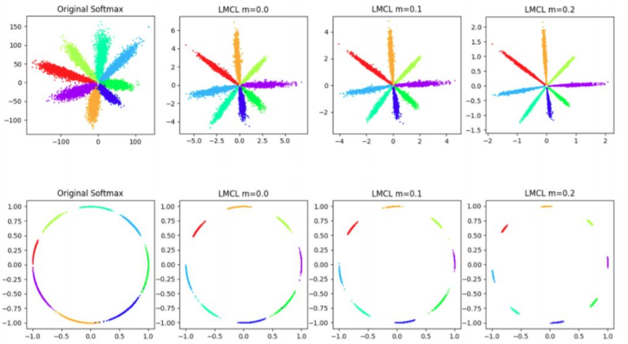图 4：不同损失函数在 8 个带有 2D 特征的身份上的简化实验。第一行是将 2D 特征映射到欧几里德空间上，而第二行是将 2D 特征投射到角空间上。随着边缘值 m 增大，间隙变得越来越明显。

## 13.ArcFace1801

InsightFace：additive angular margin loss for deep face recognition

ArcFace论文，代码叫insightface，在SphereFace的基础上，同样改用加性margin但形式略有区别，变成了，同样也做了特征归一化，固定因子s=64。ArcFace的特点是大训练集加大网络，也做了细致的训练集和测试集清理，训练集MS-Celeb-1M从100k-10M清理到85k-3.8M，测试集MegaFace算法加人工清理后识别率提高了15%，大网络是100层CNN，在LFW上做到了99.83%，在MegaFace上large也是SOTA，

不同margin的对比

目前人脸识别算法以large margin为主：

问题一：large margin为什么能work？

L-Softmax重构了Softmax，输出x变成  ，SphereFace归一化权值W，变成；最新AM-Softmax和ArcFace继续归一化特征乘尺度因子，变成  。所以这里简化问题，默认归一化权值W和特征f，即  ，仅考虑  这一项变动对分类任务的影响。

还是讨论四分类问题，输出  等价于  。原始Softmax在输出x = {5, 1, 1, 1}时就接近收敛，训练停止，此时改用large margin softmax，第一列的强制变成，会使输出减小，其他列保持不变，此时输出可能变成了x = {4, 1, 1, 1}，网络又可以继续训练了。

这一过程与“从hardmax的 x 到softmax的非线性放大了输出，减小训练难度，使分类问题更容易收敛”正好相反，，都非线性减小了输出，增加训练难度，使训练得到的特征映射更好。

不同loss的曲线对比，下图来自ArcFace，所有loss都是单调递减的。对比Softmax的 曲线，乘性margin的SphereFace对应 曲线下降最多，训练难度剧增，退火技术也难以收敛，反观加性margin的CosineFace和ArcFace下降较少，训练难度稍微增加，所以更容易收敛。

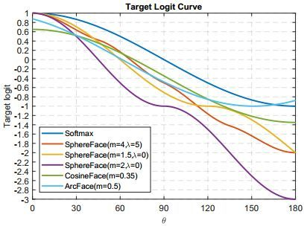

问题二：Large Margin到底优化了什么？

前面提到large margin显式约束了类间分离，看可视化结果好像也是这样，但其实这种说法是不对的。

1.large margin优化的核心——夹角是权值W和特征f之间的夹角，并不是不同类别之间的夹角，loss函数也完全没有涉及不同类别特征向量之间的夹角约束。

2.具体来看，考虑W和f都是归一化的，训练目标从 变成 、或 ，都减小了输出激活值，如果要达到目标置信度100%，就需要优化出比Softmax更小的夹角，也就是说large margin的优化目标是让权值向量W和特征向量f之间的夹角更小。

3.对特定类别来说，假如有1000张图像，经CNN特征映射后得到1000个特征向量，而权值向量W是每个类别只有一个，large margin loss要求这1000个特征向量和这1个权值向量的夹角非常小，也就是说，优化让1000个特征向量都向权值向量W的方向靠拢。

4.下图是SphereFace(m=4)在MNIST上跑出来的特征映射，不同颜色代表不同类别，每个类别的中心白线就是这个类别的权值向量可视化的结果，与前面的分析完全一致。结论就是：large magin是显式的类内夹角约束，目标是让同一类的所有特征向量都拉向该类别的权值向量。

人脸识别的SOTA

影响算法性能的因素：

训练集：一般训练集类别数越多，图像数量越多，训练效果越好。此外训练集的收集和标注质量，不同类别的样本数量是否均衡，都对训练有影响。

CNN：一般CNN的容量越大，训练效果越好。CNN的模型容量参考ImageNet上的分类性能，与参数数量和运行速度并不是正比关系。

LOSS：这部分才是前面介绍的loss相关影响，特别注意，对比某个loss的性能提升，要综合考虑训练集和CNN，不能简单的看LFW上的识别率。

最常用的两个人脸识别测试库，和以上推荐算法的性能比较，结果来自论文：

LFW:LFW Face Database : Main，使用最多的必跑测试库，从2015年FaceNet的99.63%开始就接近饱和了，目前所有算法都在99%以上，比较意义不大。特别举两个用Softmax loss训练的例子：COCO中half MS-1M训练Inception ResNet是99.75%，ArcFace中MS1M训练ResNet100是99.7%。

MegaFace: MegaFace，目前最大也最具挑战性的测试集，但由于这个数据集质量较差，非常容易作弊，建议以有开源代码的算法，自行训练的结果为准。

<https://blog.csdn.net/qq_33783896/article/details/80675398>

**１.　From Softmax to ArcFace**

**１.１　softmax**

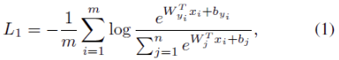

其中ｘ_ｉ表示第ｉ个样本的深度特征，属于第ｙ_ｉ类。特征的维数ｄ设置为512维。ｗ_ｊ表示最后全连接层的权值Ｗ的第ｊ列，ｂ是偏置项。batchsize和类别数分别为ｍ和ｎ。

**１.２　weights normalisation**

简单地，固定ｂ_ｊ＝０，然后将目标对数函数转换为如下：



用Ｌ２正则固定||ｗ_ｊ||＝１，使得预测仅仅依赖于特征向量和权重之间的角度。

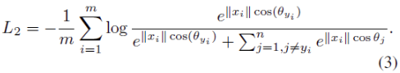

在sphereface实验中，Ｌ2权重正则仅仅提高了一点性能。

**１.３　Multiplicative Angular Margin**

在sphereface中，角边界ｍ以乘法的方式引进到角度中。

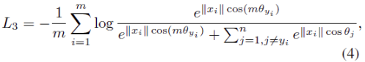

其中。为了去除这个限制，用一个分段单调函数代替。sphereface制定为：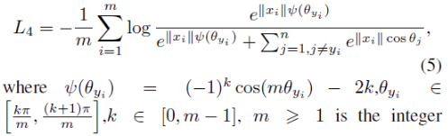

ｍ是一个大于等于１的整数，用于控制角边界的大小。然而，在实现sphereface中，softmax监督用于保证训练收敛，这个权重用动态超参数来控制，事实上是：

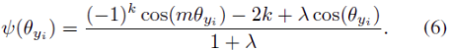

其中是一个超参数来促进sphereface训练。在开始的时候设置为1000，然后减少到５，使得每个类的角空间更加紧凑。这个传统的动态超参数使得sphereface训练比较棘手。

**１.４　特征归一化**

特征归一化广泛应用于人脸验证，比如，Ｌ2归一化欧式距离和余弦距离。我们用Ｌ2归一化固定||ｘ_ｉ||，重新缩放||ｘ_ｉ||到ｓ，本文固定ｓ＝64。基于特征和权重归一化，我们可以得到。如果将特征归一化应用到sphereface，我们可以得到特征归一化的sphereface，表示为SphereFace-FNorm：

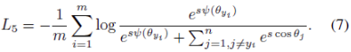

**１.５　可调整的余弦边界**

余弦边界ｍ移动到了外面，因此他们提出了余弦边界损失函数：

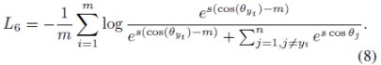

我们设置余弦边界ｍ为０.３５。对比sphereface，可调整的余弦边界（CosineFace）有三个优势：（１）没有棘手的超参数极容易实现；（２）更清晰和在没有softmax监督下更容易训练；（３）明显的性能提升。

**１.６　可调整的角度边界**

尽管余弦边界从余弦空间到角空间是一对一的映射，这两个边界仍然有差别。事实上，角度边界比余弦边界有更加清晰的几何解释，角空间的边界在超球面流形上对应arc距离。增加了角边界ｍ在里面。

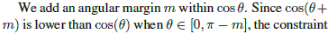，

对于分类这个约束更加严格。提出的ArcFace定义如下：

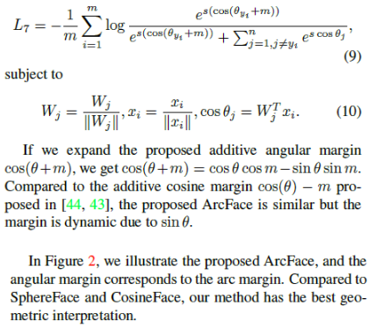

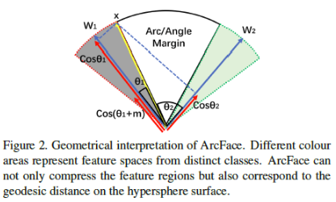

**１.７　在二分类情况下比较**

为了更好的理解从softmax到ArcFace的过程，给出了在二分类情况下的决策边界，如表１和图３所示。基于权重和特征归一化，这个主要的不同在我们提出的边界方法。

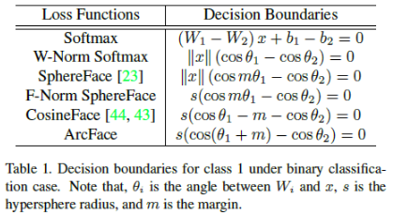

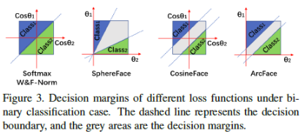

**２.　实验**

**２.１　实验数据**

（１）训练集--VGG2和MS-Celeb-1M

VGG2：VGG2数据集包含一个有8,631个身份（3141890个图像）的训练集和一个包含500个身份的测试集（169,396个图像）。VGG2在姿势、年龄、光照、种族和职业方面有很大的变化。

MS-Celeb-1M：最初的MS-Celeb-1M数据集包含100 k个身份和1000万张图片。为了减少噪声获得高质量的训练数据：

１）将每个身份的人脸图像都按照距离身份中心的距离进行排序。对于特定的身份，人脸图像的特征向量离身份特征中心太远则自动移除。

２）手动核对第一步中阈值附近的人脸。

３） 最后得到一个380万张85k个身份的数据集。

（２）验证集--LFW、CFP、AgeDB

LFW：13233张图像，5749个身份，6000个人脸对。

CFP：500个身份，每个身份有10个正脸，4个侧脸。评估方案：frontal-frontal (FF) and frontal-profile (FP) 人脸验证，有十个文件夹，每个文件夹有350个相同人和350个不同人。本文用CFP-FP进行挑战。

AgeDB：户外数据集。包含12240个身份，每张图片都有关于身份、年龄和性别属性的注释。最小和最大年龄分别为3和101。测试数据：四组测试数据，对应不同的年间隔（5,10,20,30）。

（３）测试集--MegaFace

gallery set（参考图像集）：Flickr的子集，包括1百万张图像，690k不同的身份。

probe set（测试集）：包含FaceScrub和FGNet。

FaceScrub包含１００ｋ张图，５３０个不同身份，５５７４２个男性，５２０７６个女性。FGNet是一个人脸年龄数据集，有１００２张图，包含８２个人，每个人有多个不同年龄（范围为１到６９岁）的人脸图片。

数据清洗：１）FaceScrub数据集中有６０５个噪声人脸图（人脸和身份不匹配），提升这个身份准确率１％；２）MegaFace数据集干扰项，最后找到７０７个噪声人脸图，在测试时，增加一维传统特征用于区别噪声人脸，提升身份准确率约１５％。

**２.２　网络设置**

首先使用VGG2作为训练数据，Softmax作为损失函数，基于不同的网络结构设置来评估人脸验证的性能。设置batchsize的大小为５１２。学习率从０.１开始，在100k, 140k, 160k迭代次数的时候都除以１０。总共迭代次数设为200k。设置动量为０.９，权重衰减率为5e－4。

（１）输入设置

使用五个人脸关键点（眼睛中心、鼻尖、嘴角）。图片大小为112＊112，在RGB图像的每一个像素值大小为[0，255]通过减去127．5然后除以128归一化。在第一个卷积层，使用卷积３＊３，步长为１代替卷积７＊７，步长为２。

（２）输出设置

嵌入特征维数设置为512。

（３）块设置

除了原始的ResNet单元之外，我们也研究了一种对于训练人脸识别模型更有利的残差单元设置。在图７中，显示了改进的残差单元（称为：“IR”），包含BN-Conv-BN-PReLu-Conv-BN结构。对比残差单元，我们设置步长为２在第二个卷积层而不是第一个卷积层。另外，PReLu用来代替原来的ReLu。

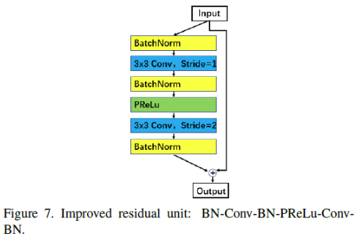

（４）Backbones

基于模型结构设计的最新进展，探索在MobileNet，InceptionResnet-V2 , Densely connected convolutional networks(DenseNet), Squeeze and excitation networks(SE)  and Dual path Network (DPN)做了深度人脸识别。从准确率、速度和模型大小的角度对比不同网络。

（５）网络设置结论

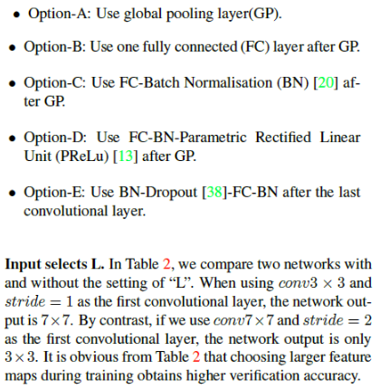

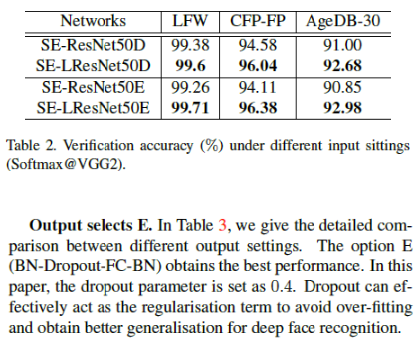

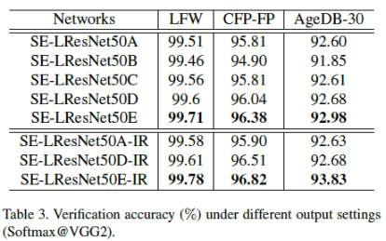

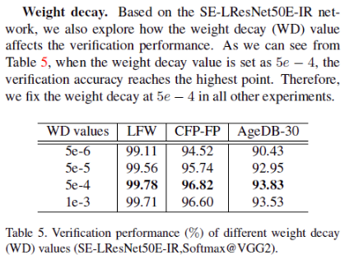

**２.３　损失设置**

边界参数ｍ有很重要的作用在ArcFace算法中，首先做实验来寻找最好的角边界。变量ｍ从０.２到０.８，使用LMobileNetE网络和ArcFace损失函数在重新定义的MS1M数据集上训练模型。如表６所示，性能持续提升从ｍ＝０．２到ｍ＝０．５在所有数据集上。从ｍ＝０．５验证集正确率开始减小。本文，我们固定可调节角边界ｍ＝０．５。

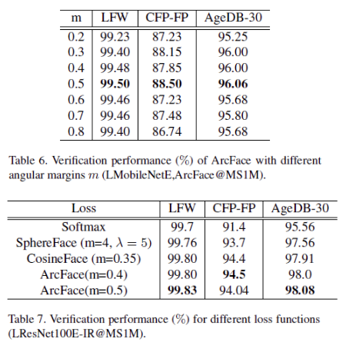

**２.４　MegaFace Challenge1 on FaceScrub**

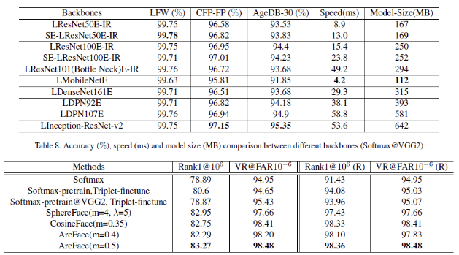

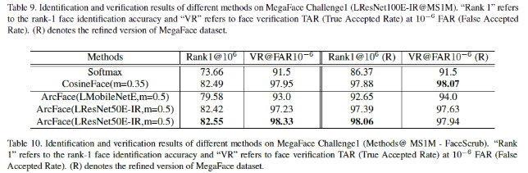

**ArcFace:Additive Angular Margin Loss**

文章提出新的人脸识别的损失函数：additive angular margin loss，基于该损失函数训练得到人脸识别算法ArcFace（或者叫InsightFace）。ArcFace重点在于：在ArchFace中是直接在角度空间（angular space）中最大化分类界限，而CosineFace是在余弦空间中最大化分类界限。

公式如下：



ArcFace 也是对Sphereface的改进工作，主要的改进也是loss函数中角度裕量的添加方式。其中目标函数定义为： 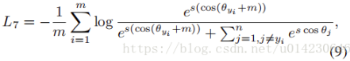

之前看的cos face的目标函数是：

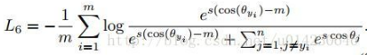

再来看看相应的函数曲线：

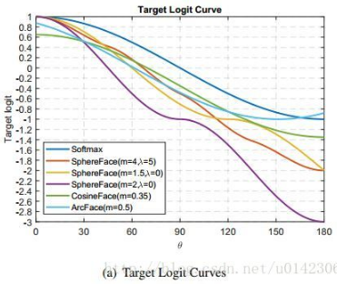

相当于原始的余弦函数在x轴上向左偏移。这样做了之后，在角度值为180°的时候分类难度基本不变，而角度值较小的时候分类更加困难。相当于在角度值较小的时候加了裕量。

方法ArcFace 是对Sphereface的改进，主要是loss函数中角度裕量的添加方式。其中目标函数定义为：

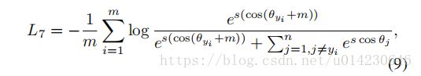

而cos face的目标函数是：

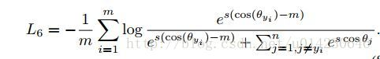

<https://blog.csdn.net/u014380165/article/details/80645489>

论文：ArcFace: Additive Angular Margin Loss for Deep Face Recognition

论文链接：https://arxiv.org/abs/1801.07698

代码链接：https://github.com/deepinsight/insightface

人脸识别损失函数：additive angular margin loss，基于该损失函数训练得到人脸识别算法ArcFace（开源代码取名为insightface）。ArcFace和SphereFace以及CosineFace（additive cosine margin）有一定的共同点，重点在于：在ArchFace中是直接在角度空间（angular space）中最大化分类界限，而CosineFace是在余弦空间中最大化分类界限。

不管是SphereFace、CosineFace还是ArcFace的损失函数，都是基于传统的softmax loss进行修改得到的，因此公式1就是softmax loss损失函数。

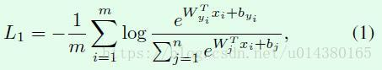

首先把偏置bj设置为0，然后权重和输入的内积用下面式子表示。

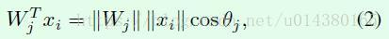

当用L2正则化处理Wj使得||Wj||=1，L2正则化就是将Wj向量中的每个值都分别除以Wj的模，从而得到新的Wj，新的Wj的模就是1。从公式1就可以得到下面式子。

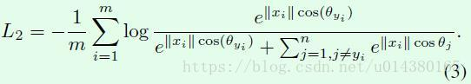

然后一方面对输入xi也用L2正则化处理，同时再乘以一个scale参数s；另一方面将cos(θyi)用cos(θyi+m)，这部分是ArcFace的核心，公式也是非常简洁，m默认取0.5。于是就得到下面的公式9，L7就是additive angular margin loss。在限制条件(10)中，前两个正是对权重和输入特征的L2正则化处理。



因为本文会经常对比SphereFace和CosineFace，因此这里给出SphereFace中的angular softmax loss的公式：

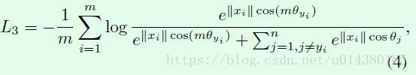

和CosinFace中的additive margin softmax loss公式：



接下来看看几个损失函数的分类边界（decision boundary），这里以二分类为例。对于二分类而言，分类边界就是样本属于两个类别的概率相等，而概率就是前面公式1、3、4、8、9中的log函数的输入。

softmax比较容易理解，假设某个样属于类别1的概率是公式1中log函数的输入，那么属于类别2的概率只是将log函数输入的分子换成类别2而已，分母是不变的，又因为以e为底的指数函数又是递增函数，所以直接让两个类别的指数相等就能得到Table1中softmax的分类边界函数。

1. Norm softmax是对权重做L2正则化、偏置b置为0后的损失函数，对应前面的公式3，和softmax类似，直接让两个类别的指数相等就能得到Table1中W-Norm softmax的分类边界函数。Table1中SphereFace的分类边界准确讲是类别1的（真实标签是1），如果是类别2，则是||x||(cosθ1-cosmθ2)=0，因此有两条分类界限！怎么计算得到的？令公式4中log函数输入的分子e^||xi||cos(mθyi)=e^||x||cos(θj)即可，分母是不变的，因为分母只跟真实标签相关。

同理，F-Norm SphereFace是在SphereFace的基础上对输入特征做L2正则化并用s替换后的算法，与SphereFace同理，Table1中显示的分类界限是类别1的。

CosinFace的损失函数如前面公式8所示，同样Table1中的分类界限是类别1的，如果是类别2，则分类界限是s(cosθ2-m-cosθ1)=0。同理在Table1中的ArcFace分类界限是类别1的，如果是类别2，则分类界限是cos(θ2+m)-cos(θ1)=0。因此SphereFace、F-Norm Sphereface、CosineFace和ArcFace在二分类中的分界线都是2条。



了解了Table1中分类界限的计算后，就容易理解Figure3中的图了，因为基本上就是按照Table1中的公式来画的，看懂Figure3就基本上明白为什么这几个损失函数能够提高人脸识别的效果。softmax和W-Norm softmax比较简单，坐标轴是cosθ1和cosθ2，分界线的斜率是1。SphereFace中的坐标轴是θ1和θ2，其中class1的线对应Table1中的公式，因为m小于1，cos函数在该输入范围内是递减函数，所以斜率（cosmθ1/cosθ2）大于1。class2那条线同理，同时两条线都过原点。CosinFace中的坐标轴是cosθ1和cosθ2，class1那条线相当于将过原点的斜率为1的线向上平移m的结果，为什么这么说？假设θ2=0，那么class1线就是cosθ1=m，又因为纵坐标轴是cosθ1，因此就是平移m，class2同理。ArchFace中的坐标轴是θ1和θ2，class1这条线相当于将过原点的斜率为1的线向上平移m的结果（注意，虽然都是平移m，但是这里的坐标轴和CosinFace不同，因此平移的量不一样）。

在ArchFace中是直接在角度空间（angular space，也就是横纵坐标是角度θ1和θ2，不是softmax或CosineFace中的cosθ1和cosθ2）中最大化分类界限。

首先解释下target logit的概念，target logit指的是网络的全连接层输出，假设你的损失函数是softmax loss，也就是下面这个式子：

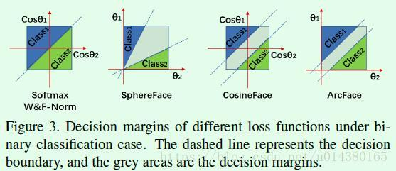

那么target logit就是因此换句话说target logit就是全连接层输出矩阵中预测类别为真实类别的输出。

再来看下面这个关于target logit的曲线图，尤其在30度到60度范围内，ArcFace的效果要好于其他算法。同时也可以看出SphereFace超参数调整需要一定技巧。

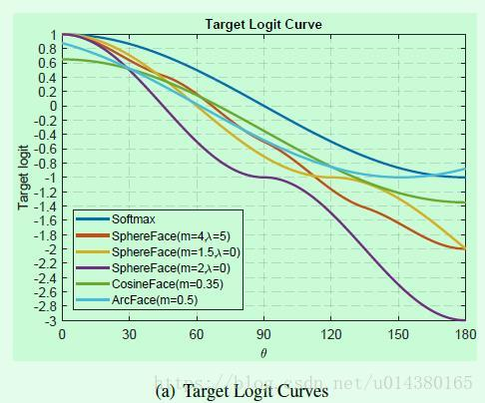

图（c）是ArcFace和CosineFace在训练过程中θ的分布情况，训练过程包括起始（start）、中途（middle）和最后（end）。起始时θ基本围绕90度呈正态分布，当训练到中途时，θ值的中心值逐渐往小移动，到最后时，ArcFace的θ值中心在30到40之间，CosineFace的θ值在40左右，因此ArcFace的效果要优于CosineFace。

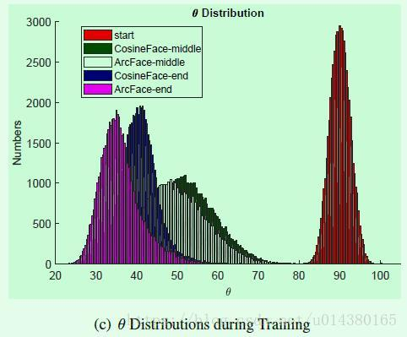

代码链接中的这张图非常好地总结了几种人脸识别算法的流程。

输入xi是1*d的向量，表示输入的特征向量，对该向量执行L2正则化操作就得到xi/||xi||。对该向量W是d*n的矩阵，n表示分类的类别数，因此对每一列（也就是Wj）都执行L2正则化操作，就得到Wj/||Wj||。xi/||xi||和Wj/||Wj||做矩阵相乘得到全连接层的输出，这个输出其实就是cosθj（严格讲是||xi/(||xi||)||*||Wj/(||Wj||)||*cosθj，因为前面两项都是1，所以就是cosθj），其中j属于[1…n]。然后对该输出中对应真实标签的值（cosθyi）执行反余弦操作就能得到θyi，yi就表示真实标签。因为SphereFace、ArcFace和CosineFace中都有m参数，所以这里分别用m1、m2和m3表示，因此这3个算法整合在一起就是cos(m1θyi+m2)-m3。然后乘以一个scale参数s，最后该结果作为以e为底的指数函数的指数送到softmax函数，最后就得到预测的输出概率。

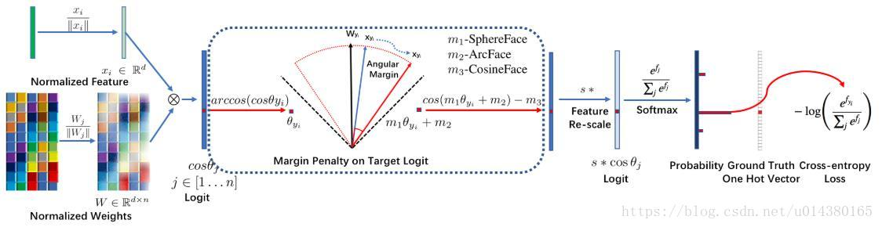实验结果：

因为在ImageNet数据集上预训练模型时输入都是224*224，而这里的人脸数据输入是112*112，因此如果直接将112*112的数据作为预训练模型的输入会使得原本最后提取到的特征维度是7*7变成3*3，因此作者将预训练模型的第一个7*7的卷积层（stride=2）替换成3*3的卷积层（stride=1），这样第一个卷积层就不会将输入的维度缩减，因此最后还是能得到7*7的输入，实验中将修改后的网络在命名上加了字母“L”，比如SE-LResNet50D。经过实验对比最后选择L系列结构。

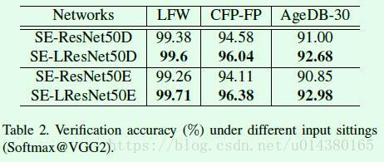

Table3是关于输出层的设计结果对比。A表示Use global pooling layer(GP)，B表示Use one fully connected (FC) layer after GP，C表示Use FC-Batch Normalisation (BN) after GP，D表示Use FC-BN-Parametric Rectified Linear Unit (PReLu) after GP，E表示Use BN-Dropout -FC-BN after the last convolutional layer。通过实验对比最后选择E。

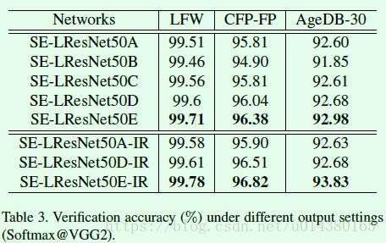

Table4是关于改进版residual block的结果对比，网络结构名带“IR”表示改进版。通过实验对比最后选择IR。

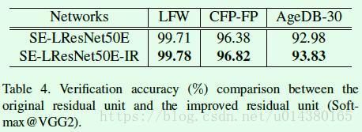

改进版的residual block如Figure7所示。

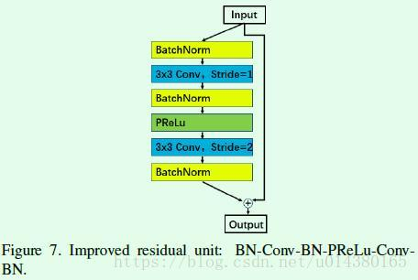

Table8是不同的ArcFace算法的实验结果、速度、模型大小对比。Table9是几个人脸识别算法的实验结果对比，最后两列（R）代表实验是在经过清洗后的数据集上做的。

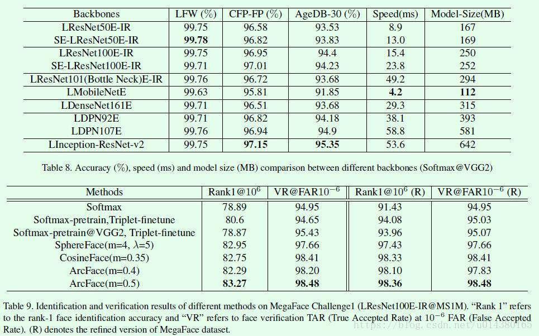

## 14.难样本采样三元组损失(Triplet loss with batch hard mining, TriHard loss)

In Defense of the Triplet Loss for Person Re-Identification

难样采样三元组损失（TriHard）是三元组损失的改进版。传统的三元组随机从训练数据中抽样三张图片，抽样出来的大部分都是简单易区分的样本对。如果大量训练的样本对都是简单的样本对，那么不利于网络学习到更好的表征。用难样本去训练网络能够提高网络的泛化能力。论文提出基于训练批量(Batch)的在线难样本采样方法—TriHard Loss。

TriHard损失的核心思想是：对于每一个训练batch，随机挑选P个ID的行人，每个行人随机挑选K张不同的图片，即一个batch含有 P×K 张图片。之后对于batch中的每一张图片a，可以挑选一个最难的正样本和一个最难的负样本和 a 组成一个三元组。

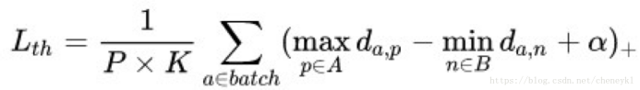

其中 α 是人为设定的阈值参数。TriHard损失会计算 a 和batch中的每一张图片在特征空间的欧式距离，然后选出与 a 距离最远（最不像）的正样本 p 和距离最近（最像）的负样本 n 来计算三元组损失。通常TriHard损失效果比传统的三元组损失要好。

## 15.边界挖掘损失(Margin sample mining loss, MSML)

Margin Sample Mining Loss: A Deep Learning Based Method for Person Re-identification

Quadruplet loss和TriHard loss是度量学习Triplet loss的两个改进版本。Quadruplet loss相对于Triplet loss考虑了正负样本对之间的绝对距离，而TriHard loss则是引入了hard sample mining的思想，MSML则吸收了这两个优点

度量学习的目标是学习一个函数，使得RFRF 空间上语义相似度反映在RD空间的距离上。

通常我们需要定义一个距离度量函数来表示嵌入空间(Embedding space)的距离，而这个距离也用来重识别行人图片。

给定一个三元组{a,p,n}，三元组损失表示为：



三元组损失只考虑了正负样本对之间的相对距离。为了引入正负样本对之间的绝对距离，四元组损失加入一张负样本组成了四元组{a,p,n1,n2}，而四元组损失也定义为： 

假如我们忽视参数α和β的影响，可以用一种更加通用的形式表示四元组损失:



其中m和n是一对负样本对，m和a既可以是一对正样本对也可以是一对负样本对。但是直接使用Lq′并不能取得很好的结果，因为随着数据量的上升，可能四元组组合数量急剧上升。绝大部分样本对都是比较简单的，这限制了模型的性能。为了解决这个问题，采用TriHard损失使用的难样本采样思想。TriHard损失是在一个batch里面计算三元组损失对于batch中的每一张图片a，可以挑选一个最难的正样本和一个最难的负样本和a组成一个三元组。定义和a为相同ID的图片集为A，剩下不同ID的图片图片集为B，则TriHard损失表示为：

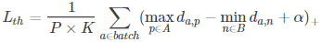

而TriHard损失同样只考虑了正负样本对之间的相对距离，而没有考虑它们之间的绝对距离。于是把这种难样本采样的思想引入到Lq′，可以得到：

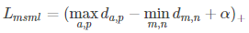

其中a,p,m,n均是batch中的图片，a,p是batch中最不像的正样本对，m,n是batch 中最像的负样本对，a,m皆可以是正样本对也可以是负样本对概括而言TriHard损失是针对batch中的每一张图片都挑选了一个三元组，而MSML损失只挑选出最难的一个正样本对和最难的一个负样本对计算损失。所以MSML是比TriHard更难的一种难样本采样，此外maxa,pda,p可以看作是正样本对距离的上界，minm,ndm,n可以看作是负样本对的下界。MSML是为了把正负样本对的边界给推开，因此命名为边界样本挖掘损失。MSML只用了两对样本对计算损失，看上去浪费了很多训练数据。但是这两对样本对是根据整个batch的结果挑选出来了，所以batch中的其他图片也间接影响了最终的损失。并且随着训练周期的增加，几乎所有的数据都会参与损失的计算。总的概括，MSML是同时兼顾相对距离和绝对距离并引入了难样本采样思想的度量学习方法。

（考虑了正负样本对之间的绝对距离，同时借鉴了TriHard loss引入 hard sample mining 的思想，MSML 吸收了这两个优点。）

边界样本挖掘损失(MSML)是一种引入难样本采样思想的度量学习方法。三元组损失只考虑了正负样本对之间的相对距离。为了引入正负样本对之间的绝对距离，四元组损失加入一张负样本组成了四元组。四元组损失定义为：



假如忽视参数 α 和 β 的影响，可以用一种更加通用的形式表示四元组损失:

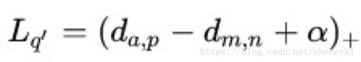

其中 m 和 n 是一对负样本对，m 和 a 既可以是一对正样本对也可以是一对负样本对。之后把TriHard loss的难样本挖掘思想引入进来，便可以得到：

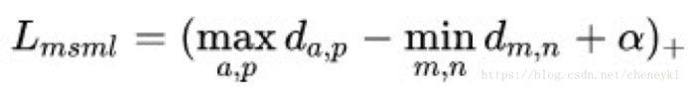

其中 a,p,m,n 均是batch中的图片，a,p 是batch中最不像的正样本对，m,n 是batch 中最像的负样本对，a,m 皆可以是正样本对也可以是负样本对。概括而言TriHard损失是针对batch中的每一张图片都挑选了一个三元组，而MSML损失只挑选出最难的一个正样本对和最难的一个负样本对计算损失。所以MSML是比TriHard更难的一种难样本采样，此外maxd(a,p)可以看作是正样本对距离的上界，mind(m,n)可以看作是负样本对的下界。MSML是为了把正负样本对的边界给推开，因此命名为边界样本挖掘损失。总的概括，MSML是同时兼顾相对距离和绝对距离并引入了难样本采样思想的度量学习方法。其演变思想如下图：

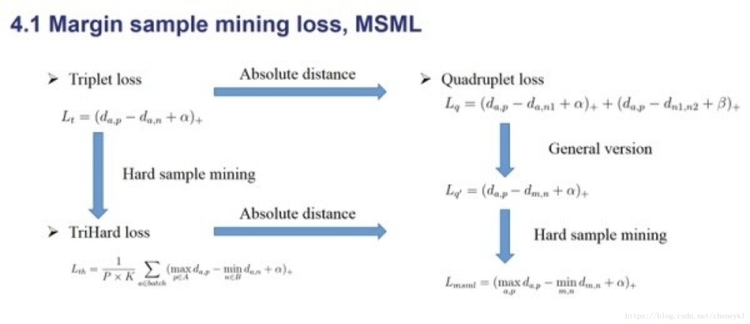

<https://blog.csdn.net/shentanyue/article/details/82109580?utm_source=blogxgwz1>

人脸识别流程

人脸识别分为四个过程：人脸检测、人脸对齐、特征提取(深度卷积神经+ArcFace)、特征匹配(cos simili)。其中，特征提取作为人脸识别最关键的步骤，提取到的特征更偏向于该人脸“独有”的特征，对于特征匹配起到举足轻重的作用，而网络和模型承担着提取特征的重任，优秀的网络和训练策略使得模型更加健壮。

# metric learning度量学习

<https://blog.csdn.net/qq_16234613/article/details/81210320>

### Center loss：

优化各个样本到其聚类中心的距离。

xi：第i张图片的特征值

cyi：该图片所属分类的中心（该分类的特征值的中心）

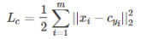

### Contrastive embedding：

在 paired data (xi,xj,yij)上进行训练。contrastive training 最小化具有相同 label 类别的样本之间的距离，然后对不同label的样本，其距离小于 α 的 negative pair 给予惩罚（距离大于α的被max(0,)置为0，距离过大时，再优化没有意义，还会导致影响其他距离小的异类样本的优化）。每次优化只是在一对样本间。

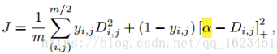

### Triplet embedding（Triplet Loss）：

找一个 anchor，然后找一个正样本p，一个负样本n。训练的目的就是：鼓励网络找到一个 embedding 使得 anchor 和 negative 之间的距离大于 anchor 和 positive 加上一个 margin α 的和。相比Contrastive，其优化是在三个样本之间，彼此有了参照。

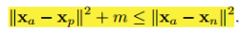

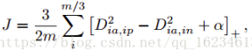

### lifted structured feature embedding：

Contrastive 和 Triplet存在拟合速度慢，易陷入局部极小点问题。

Deep Metric Learning via Lifted Structured Feature Embedding

文章认为过去方法没有充分考虑一个mini-batch中存在的各个样本距离关系。因此提出考虑一个batch中所有样本距离，公式i，j表示相同label，N表示与其相异的样本集合。如下图，同样是6个样本lifted不仅考虑每个pair对关系，还考虑每个相异样本距离关系。

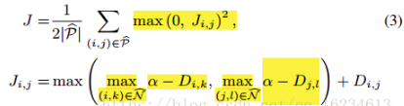

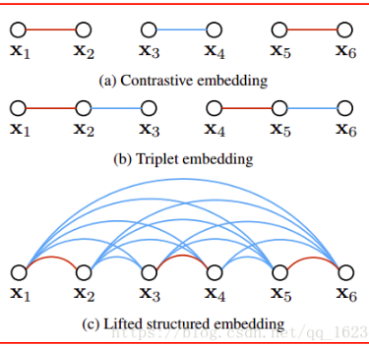

红色线条代表两个样本同label，蓝色表示相异。

但上述损失函数又两个问题：不够平滑；计算时同个pair重复计算了多次。

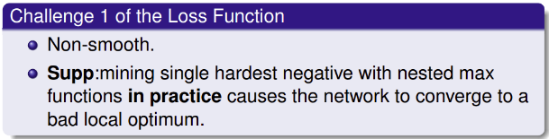

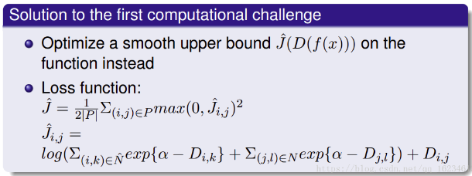

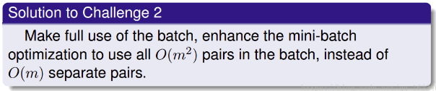

同时文章还引入难分样本挖掘思想：

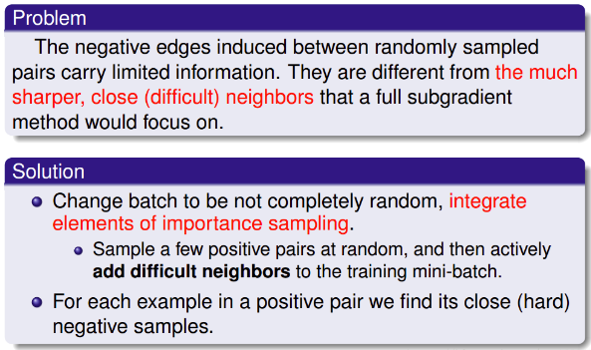

### Multi-class N-pair Loss Objective：

文章同样认为过去方法没有充分考虑一个mini-batch中存在的各个样本距离关系。并且在训练的末期，许多随机选择negative example由于和positive example距离太大，已经不能提供梯度信息了，因此需要使用mini negative。思想和前面的lifted非常像，就是一个特例。

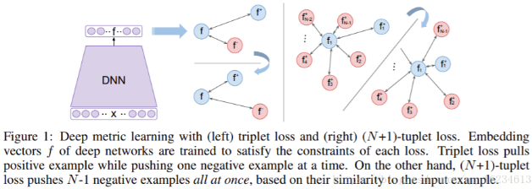

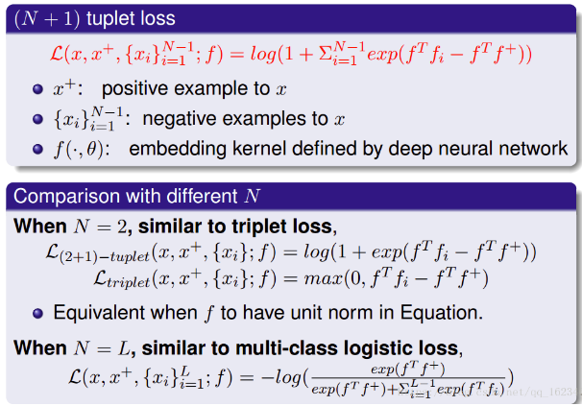

如果按照原本的N-pair方法采集样本，当类别很大时，模型将需要一次载入大量数据样本。因此作者重建了一种高效新的办法，只需要2N个不同类别样本，就形成原本的N-pair方法。

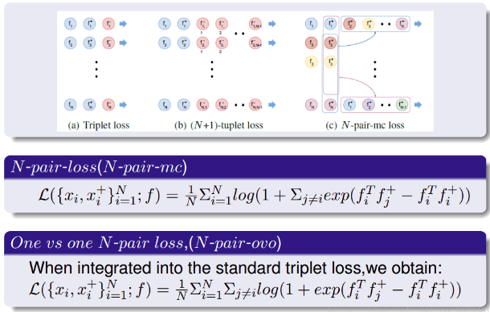

Hard negative class mining步骤：

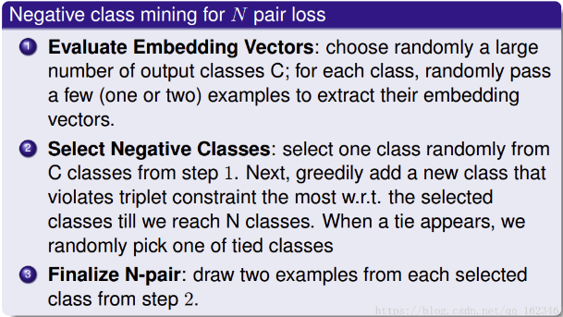

regularize L2：

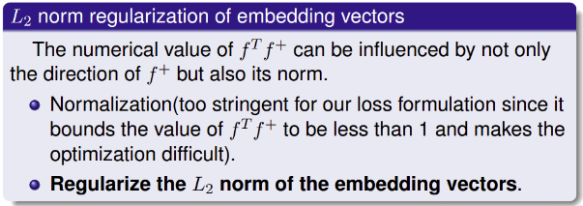

### Angular Loss：

Deep Metric Learning with Angular Loss

从角度相似性方向考虑对triplet loss，增强了其尺度不变性，并且考虑了3阶几何约束。这篇文章的逻辑推理很nice。

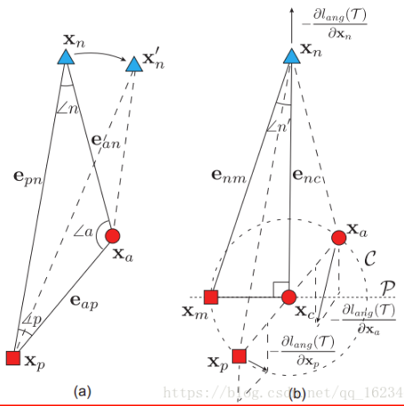

文章认为triplet loss的优化使得an的距离相比ap的距离变化程度更大，an距离的变大导致角n变小。如果从角度方向可以认为triplet loss的优化可以等效于优化角n。然而如果直接使用上式进行优化，会导致一些问题。如下图a，角n的减小导致xn移动到xn’，当这会减小an的距离，形成相反效果。



因此作者试图优化样本n和有样本p和a组成的样本分布的关系。通过样本p和a组成的圆，认为是样本分布区域，然后使用圆的中心和左点m重新构建三角关系。

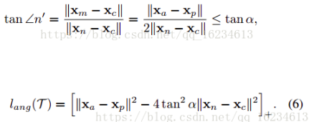

### global loss functions：

Learning local image descriptors with deep siamese and triplet convolutional networks by minimising global loss functions

